Государственное унитарное предприятие Белгородской области

«Архитектурно-планировочное бюро»

Россия, 308000, г.Белгород, ул.Князя Трубецкого, 40, тел. 8(4722) 273-502 Свидетельство НП БЕЛАСПО (СРО) №0006/3-2012-3123017338-П-2, 25 мая 2012г.

**Договор № 22-23Д от 05.05.2023 г.**

|  |  |
| --- | --- |
| **Заказчик:** | Администрация Верхнесеребрянского сельского поселения  муниципального района «Ровеньский район» Белгородской области |

**Генеральный план**

**Верхнесеребрянского сельского поселения муниципального района «Ровеньский район»**

**Белгородской области**

**(Проект внесения изменений)**

**Том 2.**

**МАТЕРИАЛЫ ПО ОБОСНОВАНИЮ ГЕНЕРАЛЬНОГО ПЛАНА**

**«Текстовые материалы»**





**Директор _____________________________**  **Е.В. Безменова**

**ГАП ___________________________ Н.А.Тимонов**

Белгород – 2023 г.

**Содержание**

[1. Сведения о планах и программах комплексного социально- экономического развития муниципального образования, для реализации которых осуществляется создание объектов местного значения сельского поселения 5](#_bookmark32)

[2. Обоснование выбранного варианта размещения объектов местного значения сельского поселения на основе анализа использования территории сельского поселения, возможных направлений развития этой территории и прогнозируемых ограничений ее использования 7](#_bookmark32)

[2.1 Анализ использования территории сельского поселения 7](#_bookmark32)

[2.2 Характеристика существующего состояния коммунальной инфраструктуры муниципального образования 11](#_bookmark32)

*[2.2.1](#_bookmark32)**[Теплоснабжение](#_bookmark32)* [11](#_bookmark32)

*[2.2.2](#_bookmark32)**[Водоснабжение](#_bookmark32)* [11](#_bookmark32)

*[2.2.3](#_bookmark32)**[Водоотведение](#_bookmark32)* [13](#_bookmark32)

*[2.2.4](#_bookmark32)**[Газоснабжение](#_bookmark32)* [13](#_bookmark32)

*[2.2.5](#_bookmark32)**[Электроснабжение](#_bookmark32)* [14](#_bookmark32)

*[2.2.6](#_bookmark32)**[Сбор и утилизация твердых бытовых отходов](#_bookmark32)* [15](#_bookmark32)

[2.3 Анализ состояния объектов транспортной инфраструктуры 15](#_bookmark32)

[2.4 Градостроительные ограничения и особые условия использования территории сельского поселения 18](#_bookmark32)

[2.4.1 Охранные зоны электрических сетей 18](#_bookmark32)

[2.4.2 Водоохранные зоны и прибрежные защитные полосы 18](#_bookmark32)

[2.4.3 Зона санитарной охраны (ЗСО) источников водоснабжения и санитарно-защитные полосы водоводов. 20](#_bookmark32)

[2.4.4 Санитарно-защитные зоны 21](#_bookmark32)

[2.4.5 Охранные зоны газопроводных сетей 21](#_bookmark32)

[2.4.6 Особо охраняемые природные территории 21](#_bookmark32)

[2.4.7 Защитные зоны объектов культурного наследия 21](#_bookmark32)

[2.5 Обоснование выбранного варианта размещения объектов местного значения сельского поселения. 22](#_bookmark32)

[3. Оценка возможного влияния планируемых для размещения объектов местного значения поселения на комплексное развитие сельского поселения. 22](#_bookmark32)

[4. Утвержденные документами территориального планирования Российской Федерации, документами территориального планирования двух и более субъектов Российской Федерации, документами территориального планирования субъекта Российской Федерации сведения о видах, назначении и наименованиях планируемых для размещения на территориях городского округа объектов федерального значения, объектов регионального значения, их основные характеристики, местоположение, характеристики зон с особыми условиями использования территорий в случае, если установление таких зон требуется в связи с размещением данных объектов, реквизиты указанных документов территориального планирования, а также обоснование выбранного варианта размещения данных объектов на основе анализа использования этих территорий, возможных направлений их развития и прогнозируемых ограничений их использования. 22](#_bookmark32)

[5. Утвержденные документом территориального планирования муниципального района сведения о видах, назначении и наименованиях планируемых для размещения на территории поселения, входящего в состав муниципального района, объектов местного значения муниципального района, их основные характеристики, местоположение, характеристики зон с особыми условиями использования территорий в случае, если установление таких зон требуется в связи с размещением данных объектов, реквизиты указанного документа территориального планирования, а также обоснование выбранного варианта размещения данных объектов на основе анализа использования этих территорий, возможных направлений их развития и прогнозируемых ограничений их использования 22](#_bookmark32)

[6. Перечень и характеристика основных факторов риска возникновения чрезвычайных ситуаций природного и техногенного характера 23](#_bookmark32)

[6.1 Перечень возможных источников ЧС техногенного характера на проектируемой территории, а также вблизи указанной территории 23](#_bookmark32)

[6.2 Перечень возможных источников ЧС природного характера, которые 29](#_bookmark32)

[могут оказывать воздействие на проектируемую территорию 29](#_bookmark32)

[6.3 Перечень возможных источников ЧС биолого-социального характера 34](#_bookmark32)

[6.4 Перечень мероприятий по обеспечению пожарной безопасности 36](#_bookmark32)

[6.5 Краткая характеристика факторов риска 39](#_bookmark32)

[7. Перечень земельных участков, которые включаются в границы населенных пунктов, входящих в состав городского округа, или исключаются из их границ, с указанием категорий земель, к которым планируется отнести эти земельные участки, и целей их планируемого использования 41](#_bookmark32)

[8. Сведения об утвержденных предметах охраны и границах территорий исторических поселений федерального значения и исторических поселений регионального значения 42](#_bookmark32)

[Приложение к тому 2 «Материалы по обоснованию 46](#_bookmark32)

*[Приложение 1](#_bookmark32)* [46](#_bookmark32)

*[Приложение 2](#_bookmark32)* [47](#_bookmark32)

*[Приложение 3](#_bookmark32)* [48](#_bookmark32)

*[Приложение 4](#_bookmark32)* [50](#_bookmark32)

*[Приложение 5](#_bookmark32)* [51](#_bookmark32)

***Состав проектных материалов:***

|  |  |
| --- | --- |
| №  п/п | Наименование |
| **Генеральный план Верхнесеребрянского сельского поселения муниципального района «Ровеньский район» Белгородской области**  (проект внесения изменений) | |
| ***Текстовые материалы*** | |
| **Том 1** | Положение о территориальном планировании |
| ***Альбом 1. Графические материалы*** | |
| 1.1 | Карта планируемого размещения объектов местного значения  поселения М 1:10000 |
| 1.2 | Карта границ населенных пунктов М 1:10000 |
| 1.3 | Карта функциональных зон поселения М 1:10000 |
| **Материалы по обоснованию проекта**  **генерального плана Верхнесеребрянского сельского поселения муниципального района «Ровеньский район» Белгородской области** | |
| ***Текстовые материалы*** | |
| **Том 2** | Материалы по обоснованию проекта генерального плана Верхнесеребрянского сельского поселения муниципального района «Ровеньский район» Белгородской области М 1:10 000 |
| ***Альбом 2. Графические материалы*** | |
| 2.1 | Карта существующих и строящихся объектов местного значения поселения, объектов культурного наследия, зон с особыми условиями использования территорий  М 1:10 000 |
| 2.2 | Карта территорий, подверженных риску возникновения  чрезвычайных ситуаций природного и техногенного характера  М 1:10 000 |
| 2.3 | Карта участков лесного фонда, городских лесов и лесничеств  М 1:10 000 |

# Сведения о планах и программах комплексного социально- экономического развития муниципального образования, для реализации которых осуществляется создание объектов местного значения сельского поселения

Программа комплексного развития социальной инфраструктуры Верхнесеребрянского сельского поселения муниципального района «Ровеньский район» Белгородской области на 2018-2029 годы утверждена постановлением администрации Верхнесеребрянского сельского поселения от 28 декабря 2017 года. №38.

Программа комплексного развития транспортной инфраструктуры Верхнесеребрянского сельского поселения муниципального района «Ровеньский район» Белгородской области на 2018-2029 годы утверждена постановлением администрации Верхнесеребрянского сельского поселения от 28 декабря 2017 года №39.

Нормативные правовые акты Российской Федерации, субъекта Российской Федерации, с использованием которых был разработан проект генерального плана:

* + - Градостроительный кодекс Российской Федерации;
    - Земельный кодекс Российской Федерации;
    - Лесной кодекс Российской Федерации;
    - Водный кодекс Российской Федерации; – Воздушный кодекс Российской Федерации;
    - Федеральный закон от 29.12.2004 № 191-ФЗ «О введении в действие Градостроительного кодекса Российской Федерации»;
    - Федеральный закон от 25.10.2001 № 137-ФЗ «О введении в действие Земельного кодекса Российской Федерации»;
    - Федеральный закон от 06.10.2003 № 131-ФЗ «Об общих принципах организации местного самоуправления в Российской Федерации»;
    - Федеральный закон от 24.07.2007 № 221-ФЗ «О государственном кадастре недвижимости»;
    - Федеральный закон от 14.03.1995 № 33-ФЗ «Об особо охраняемых природных территориях»;
    - Федеральный закон от 25.06.2002 № 73-ФЗ «Об объектах культурного наследия (памятниках истории и культуры) народов Российской Федерации»;
    - Закон Российской Федерации от 21.02.1992 № 2395-1 «О недрах»;
    - Федеральный закон от 10.01.2003 № 17-ФЗ «О железнодорожном транспорте в Российской Федерации»;
    - Федеральный закон от 08.11.2007 № 257-ФЗ «Об автомобильных дорогах и о дорожной деятельности в Российской Федерации и о внесении изменений в отдельные законодательные акты Российской Федерации»;
    - Федеральный закон от 24.06.1998 № 89-ФЗ «Об отходах производства и потребления»;
    - Федеральный закон от 30.03.1999 № 52-ФЗ «О санитарно-эпидемиологическом благополучии населения»;
    - Федеральный закон от 23.11.2009 № 261-ФЗ «Об энергосбережении и о повышении энергетической эффективности, и о внесении изменений в отдельные законодательные акты Российской Федерации»;
    - Федеральный закон от 26.03.2003 № 35-ФЗ «Об электроэнергетике»;
    - Федеральный закон от 31.03.1999 № 69-ФЗ «О газоснабжении в Российской Федерации»;
    - Федеральный закон от 27.07.2010 № 190-ФЗ «О теплоснабжении»;
    - Федеральный закон от 07.12.2011 № 416-ФЗ «О водоснабжении и водоотведении»;
    - Федеральный закон от 07.07.2003 № 126-ФЗ «О связи»;
    - Федеральный закон от 21.12.1994 № 68-ФЗ «О защите населения и территорий от чрезвычайных ситуаций природного и техногенного характера»;
    - Приказ Министерства регионального развития Российской Федерации от 26.05.2011 № 244 «Об утверждении Методических рекомендаций по разработке проектов генеральных планов поселений и городских округов»;
    - Приказ Министерства экономического развития Российской Федерации от 07.12.2016 № 793 «Об утверждении требований к описанию и отображению в документах территориального планирования объектов федерального значения, объектов регионального значения, объектов местного значения»;
    - СП 42.13330.2016. Свод правил. Градостроительство. Планировка и застройка городских и сельских поселений. Актуализированная редакция СНиП 2.07.01-89*;
    - СанПиН 2.2.1/2.1.1.1200-03 «Санитарно-защитные зоны и санитарная классификация предприятий, сооружений и иных объектов»;
    - СанПиН 2.1.4.1110-02 «Зоны санитарной охраны источников водоснабжения и водопроводов питьевого назначения»
    - Закон Белгородской области от 10.07.2007 № 133 «О регулировании градостроительной деятельности в Белгородской области»;
    - Постановление Правительства Белгородской области от 19.11.2007 № 264-пп «Об утверждении региональных нормативов градостроительного проектирования жилых зон реконструируемых городских территорий Белгородской области»;
    - Постановление Правительство Белгородской области от 25 апреля 2016 г. N 100-пп «Об утверждении региональных нормативов градостроительного проектирования Белгородской области».

# Обоснование выбранного варианта размещения объектов местного значения сельского поселения на основе анализа использования территории сельского поселения, возможных направлений развития этой территории и прогнозируемых ограничений ее использования

## Анализ использования территории сельского поселения

Муниципальное образование «Верхнесеребрянское сельское поселение» муниципального района «Ровеньский район» Белгородской области, в соответствии с пунктом 1 статьи 12 закона Белгородской области от 20 декабря 2004 года № 159 «Об установлении границ муниципальных образований и наделении их статусом городского, сельского поселения, городского округа, муниципального района» обладает статусом сельского поселения и входит в состав муниципального района «Ровеньский район».

Муниципальное образование «Верхнесеребрянское сельское поселение» расположено в юго-восточной части Ровеньского района Белгородской области. Поселение граничит на юге и востоке с Новопсковским районом Луганской Народной Республики, на востоке с Лозовским сельским поселением Ровеньского района, на севере и северо-западе с городским поселением «Поселок Ровеньки» Ровеньского района.

Верхнесеребрянское сельское поселение образовано в начале XVIII века. Административный центр Верхнесеребрянского сельского поселения – с. Верхняя Серебрянка расположено в 17 км от административного центра Ровеньского района - п. Ровеньки и в 273 км от административного центра Белгородской области – г. Белгород.

По рельефу сельское поселение представляет собой сильно пересеченную волнистую равнину. Почвенный покров довольно разнообразен. Наибольшее распространение получили чернозёмы обыкновенные, обыкновенные карбонаты, чернозёмы балочные карбонатные и пойменные луговые.

Водные ресурсы сельского поселения представлены искусственными водохранилищами и рекой Серебрянка.

Площадь сельского поселения в существующих границах составляет 8831 га.

В состав Верхнесеребрянского сельского поселения входят три населенных пункта: село Верхняя Серебрянка, село Нижняя Серебрянка и хутор Ямки.

На территории поселения расположены 408 домовладений.

**Сведения о муниципальном образовании (по населенным пунктам):**

|  |  |  |  |  |  |
| --- | --- | --- | --- | --- | --- |
| **№ п/п** | **Наименование населенного пункта** | **Удаленность, км** | | **Число дворов** | **Общая численность, чел.** |
| от районного центра | от областного центра |
| 1. | с. Верхняя Серебрянка | 17 | 280 | 264 | 643 |
| 2. | с. Нижняя Серебрянка | 13 | 273 | 142 | 389 |
| 3. | х. Ямки | 14 | 273.5 | 2 | 0 |
| **Всего:** | | | | **414** | **1084** |

Численность населения Верхнесеребрянского сельского поселения по состоянию на 01.01.2023 года составила 1032 человек. Численность населения уменьшается.

|  |  |  |  |  |  |  |  |  |
| --- | --- | --- | --- | --- | --- | --- | --- | --- |
| **Численность населения** | | | | | | | | |
| **2010** | **2011** | **2012** | **2013** | **2014** | **2015** | **2016** | **2017** | **2018** |
| 1302 | **↘**1297 | **↘**1291 | **↘**1254 | **↘**1164 | **↘**1132 | **↘**1106 | **↘**1100 | **↘**1084 |
| **2019** | **2020** | **2021** | **2022** | **2023** |  |  |  |  |
| **↗**1086 | **↘**1076 | **↘**1071 | **↘**1051 | **↘**1032 |  |  |  |  |

На территории Верхнесеребрянского сельского поселения проживает 562 человек трудоспособного возраста. Детей в возрасте до 18 лет 136 человек. Старше трудоспособного возраста 334 человек.

В поселении в основном одноэтажные деревянные и пеноблочные, обложенные кирпичом строения. Практически по всей территории поселения грунтовые воды имеют невысокий уровень, вследствие чего возведение подземных сооружений и укрытий большее время года не затруднено.

Все населенные пункты Верхнесеребрянского сельского поселения электрифицированы, сети газоснабжения и водоснабжения построены в селах Верхняя Серебрянка и Нижняя Серебрянка, также на территории села Нижняя Серебрянка находится 1 газовая котельная, обеспечивающая теплоснабжением МБОУ «Нижнесеребрянская СОШ».

Обеспечение водой населения осуществляется счет сетей центрального водопровода, протяженностью 18,1 км с подъемом воды из 6 скважин. Также на территории поселения находятся действующие шахтные колодцы и механические колонки. Вода в источниках соответствует требованиям СанПиН к питьевой воде.

Внешние связи Верхнесеребрянского сельского поселения поддерживаются круглогодично автомобильным транспортом. Общая протяженность автомобильных (внутри сельских) дорог – 27 км.

Через территорию поселения проходит важная внешняя коммуникационная связь – автодорога межмуниципального значения «Россошь – Старобельск» - Верхняя Серебрянка протяженностью 6,9 км.

Система социального обслуживания муниципального образования «Верхнесеребрянское сельское поселение» формируется с учетом следующих факторов: сложившихся коммуникационных связей, экономического и социально-культурного потенциала, особенностей системы расселения по территории, уровня развития транспортной сети. В целом обеспеченность сельского поселения учреждениями социального и культурно-бытового обслуживания в целом соответствует нормативным требованиям (СП 42.13330.2011).

***Образование***

Система образования в сельском поселении представлена дошкольным образовательным учреждением и общеобразовательной школой.

**Перечень и характеристика объектов общего образования Верхнесеребрянского сельского поселения**

|  |  |  |  |  |  |
| --- | --- | --- | --- | --- | --- |
| **№** | **Наименование** | **Почтовый адрес** | **Здание находится в собственности** | **Количество мест** | **Численность учащихся, чел.** |
| **1** | **2** | **3** | **4** | **5** | **6** |
| 1 | МБОУ «Нижнесеребрянская ООШ | 309771 Белгородская область Ровеньский район, село Нижняя Серебрянка, улица Заречная, дом 3 | Администрация муниципального района «Ровеньский район» | 210 | 41 |
| 2 | МБОУ «Верхнесеребрянская СОШ | 309772 Белгородская область Ровеньский район, село Верхняя Серебрянка, улица Центральная, дом 75 | Оперативное управление | 120 | 50 |
| **Итого:** | | | | **330** | **91** |

**Перечень и характеристика объектов дошкольного образования Верхнесеребрянского сельского поселения**

|  |  |  |  |  |  |
| --- | --- | --- | --- | --- | --- |
| **Наименование ДДУ** | **Год строительства** | **Площадь общая, м2** | **Количество мест** | **Дети посещающие дет. сад, чел.** | **Наполняемость, %** |
| МБДОУ «Верхнесеребрянский детский сад» | 1981 | 424 | 37 | 10 | 27 |
| МБОУ «Нижнесеребрянская ООШ» - «Детский сад» | 1991 | 162 | 20 | 10 | 50 |

***Здравоохранение и социальное обеспечение***

Система здравоохранения Верхнесеребрянского сельского поселения представлена центром общей врачебной практики (семейной медицины) и 1 ФАП. Первую врачебную медицинскую помощь население Верхнесеребрянского сельского поселения получает в Верхнесеребрянском центре общей врачебной практики, а стационарную и профильную медицинскую помощь население получает в районной и областной больницах.

На территории поселения отсутствуют аптечные пункты.

**Распределение поликлинических учреждений на 01.01.2023 г.**

|  |  |  |  |  |  |
| --- | --- | --- | --- | --- | --- |
| **№**  **п.п** | **Муниципальные образования** | **Общей врачебной практики** | | **Фельдшерские акушерские пункты** | |
| **Число единиц** | **Показатель посещений**  **в смену** | **Число единиц** | **Показатели посещений**  **в смену** |
| 1 | Верхнесеребрянское  сельское поселение | - | - | 1 | 18 |
| 2 | Нижнесеребрянское  сельское поселение | 1 | 14 | - | - |

***Спортивные сооружения***

На территории Верхнесеребрянского сельского поселения имеется два спортивных зала для занятия физкультурой и спортом, в том числе одно плоскостное спортивное сооружение (спортивная площадка) и 2 спортивных стадиона.

Спортивный зал расположен в МБОУ «Нижнесеребрянская ООШ» общей площадью 266,44 кв.м. Стадион имеют общую площадь 8400 кв.м.

Спортивный зал расположен в МБОУ «Верхнесеребрянская СОШ» общей площадью 98 кв.м. Стадион имеют общую площадь 10200 м2.

***Учреждения культуры***

Главной целью сферы культуры является предоставление жителям возможности получения необходимых культурных благ при обеспечении их доступности и многообразия, целенаправленное воздействие на личность для формирования определенных положительных качеств.

В Нижнесеребрянской сельской библиотеке филиале книжный фонд составляет 5936 тысяч экземпляров. Нижнесеребрянский СДК имеет 102 посадочных мест.

В Верхнесеребрянской сельской библиотеке филиале книжный фонд составляет 8586 тысяч экземпляров. Верхнесеребрянский СДК имеет 150 посадочных мест.

В целом потребность населения сельского поселения в объектах культурно - досугового типа и библиотеках удовлетворена.

***Учреждения связи, сбербанка***

Телекоммуникационное пространство поселения обеспечивается Юго-Восточным межрайонным узлом электрической связи Белгородского филиала ОАО «Центртелеком».

Почтовые услуги обеспечиваются Ровеньским почтамтом УФПС Белгородской области филиала ФГУП «Почта России».

## Характеристика существующего состояния коммунальной инфраструктуры муниципального образования

### *Теплоснабжение*

С планомерным развитием газовых сетей основным видом топлива для котельных стал природный газ.

Теплоснабжение МБОУ «Нижнесеребрянская СОШ» в селе Нижняя Серебрянка осуществляется за счет использования индивидуальной газовой котельной.

Поставщиком тепловой энергии на территории поселения является МУП «Ровеньские тепловые сети» Ровеньского района Белгородской области.

Теплоснабжением социальных объектов (СОШ, детский сад, ФАП, сельский дом культуры) и административных объектов осуществляется от отдельно стоящих и встроено-пристроенных котельных.

Основная масса населения для отопления помещений и обеспечения горячей водой используют локальные топочные установки и водонагреватели, работающие на сетевом природном газе.

Котельные сельского поселения имеют резервные мощности по выработке тепловой энергии.

### *Водоснабжение*

Для обеспечения потребителей сельских населенных пунктов Верхнесеребрянского сельского поселения услугой холодного водоснабжения осуществляется с помощью действующих хозяйствующих субъектов водонапорных емкостей, разводящих сетей водоснабжения, протяженность которых составляет 18,1 км и подземных источников водоснабжения артезианских скважин в количестве 6 шт.

Потребление воды всеми потребителями составляет 7583,4 тыс. м3 в год. Для решения проблемы с холодным водоснабжением необходим комплексный подход к решению этого вопроса.

Характеристика проблемы:

1. Износ сетей и объектов водоснабжения составляет свыше 90%.

2. Аварийность на сетях ВКХ сельского поселения на 1 км. составляет 3 случая в год.

3. Анализ проб воды из всех источников водоснабжения показывает, что вода в системе водоснабжения поселения является коммунально-бытового назначения.

В связи с разработкой программы была проделана работа по сбору сведений о состоянии существующих систем водоснабжения, которые приведены в таблице:

|  |  |  |  |  |  |
| --- | --- | --- | --- | --- | --- |
| **Наименование населённого пункта** | **Техническое состояние системы**  **водоснабжения (% износа, потребность в техническом улучшении)** | | | **Степень подверженности загрязнения источников водоснабжения** | **Наличие разведанных запасов питьевой воды подземных источников** |
| **Источник**  **водоснабжения** | **Напорно-регулирующие сооружения** | **Водопроводная сеть** |
| С. Верхняя Серебрянка | Водозаборная скважина –4 шт. | Водонапорная башня – 4 шт. | 70 % кап. ремонт | Санитарная охранная зона не имеется | Нет |
| С. Нижняя Серебрянка | Водозаборная скважина – 2 шт. | Водонапорная башня – 2 шт. | 90 % кап. ремонт | Санитарная охранная зона не имеется | Нет |
| Х. Ямки | колодцы | нет | нет | Санитарная охранная зона не имеется | Нет |

Действующая система водоснабжения находится в аварийном состоянии. За весь период эксплуатации, а это более 40 лет, реконструкция водопроводных сетей не проводилась, производился лишь частичный ремонт с заменых небольших участков водоводов при возникновении аварийных ситуаций.

В результате этого санитарно-техническое состояние большей части водопроводных сетей неудовлетворительное, трубы изношены и коррозированы, что обуславливает аварии на системах водоснабжения.

Физический износ водопроводных сетей в среднем по Верхнесеребрянскому сельскому поселению составляет 70 %.

В результате плохого технического состояния водопроводных сетей и запорной арматуры значительная часть от отпущенной воды ежедневно теряется из-за утечек и неучтенных расходов воды в сетях коммунальных водопроводов, поэтому дальнейшая эксплуатация без проведения реконструкционных мероприятий проблематична и неэффективна.

Качество воды, подаваемой в водопроводную сеть населенных пунктов поселения, не соответствует требованиям СаНПиН 2.1.4.1074-01 «Питьевая вода. Гигиенические требования к качеству воды централизованных систем питьевого водоснабжения. Контроль качества» из-за отсутствия очистных сооружений и систем водоподготовки на водозаборах.

Главной целью должно стать обеспечение населения Верхнесеребрянского сельского поселения питьевой водой нормативного качества и в достаточном количестве, улучшение на этой основе состояния здоровья населения. Поэтому необходимо установить на всех водозаборах водоочистные сооружения с использованием современных методов очистки воды.

### *Водоотведение*

На территории муниципального образования отсутствует система централизованного водоотведения и последующей очистки. Из-за отсутствия централизованной канализационной системы стоки накапливаются в выгребных ямах, расположенные, как правило, на приусадебных участках, с последующим вывозом ассенизационными машинами.

Собственные канализационные очистные сооружения на территории поселения отсутствуют.

### *Газоснабжение*

Снабжение природным и сжиженным газом потребителей в Верхнесеребрянском сельском поселении осуществляет ОАО «Газпром газораспределение Белгород», природным газом пользуется население всех населенных пунктов.

Количество индивидуальных домовладений, газифицированных природным газом, составляет 377, что составляет уровень газификации 99 %.

Источниками газопотребления являются население, местные котельные и бытовые печи, сельскохозяйственные предприятия.

Существующая схема газоснабжения является трехступенчатой и состоит из следующих элементов:

- сети низкого давления (до 0,005 Мпа); среднего давления (0,005-0,3 Мпа включительно); высокого давления (1кат. 0,6 -1,2 Мпа, 2кат. 0,3 – 0,6 Мпа;

- газораспределительных пунктов (ГРП, ШРП), расположенных на территории Верхнесеребрянского сельского поселения.

**Характеристики газопроводов на территории Верхнесеребрянского сельского поселения*.***

| **Газопроводы** | **Протяжённость, км.** | **Материал труб** |
| --- | --- | --- |
| Высокого давления | 5 км (в том числе 390 м надземного) | сталь |
| Среднего давления | нет | - |
| Низкого давления | 8,95 км (в том числе 240 м надземного) | сталь |

Протяженность существующего подземного газопровода составляет 13,32 км, из них:

- газопровод высокого давления 4,610 км;

- газопровод низкого давления 8,71км.

Протяженность существующего надземного газопровода низкого давления составляет -0,240 км.

Основной объем газа, поступающий на жизнеобеспечение жилого фонда, распределяется на эксплуатацию бытовых газовых приборов (газовые плиты, газовые водогрейные колонки, отопительные агрегаты горячего водоснабжения).

В системе газоснабжения сельского поселения, можно выделить следующие основные задачи:

- подключение к газораспределительной системе объектов нового строительства;

- обеспечение надежности газоснабжения потребителей;

- своевременная перекладка газовых сетей и замена оборудования;

- повышение уровня обеспеченности приборным учетом потребителей в жилищном фонде.

Мероприятия по газификации предусматривают повышение уровня обеспеченности приборным учетом потребителей в жилищном фонде. Оказать содействие в подключении домовладений к газораспределительным сетям.

### *Электроснабжение*

Электроснабжение потребителей Верхнесеребрянского сельского поселения осуществляется от электроподстанции, обслуживаемой ОАО «МРСК-Центра» «Белгородэнерго». Организация, эксплуатирующая электросети – Ровеньский РЭС филиала ОАО «МРСК-Центра» «Белгородэнерго». Электроснабжение осуществляется от ПС 35 кВ Ровеньки.

Общая протяженность линий электропередач составляет 65,168 км, в том числе по уровням напряжения: ВЛ 0,4 кВ – 20,5 км, ВЛ 10 кВ – 44,668 км. Наибольшую долю в электрических сетях занимают низковольтные воздушные линии.

Приборами учета электрической энергии обеспечены практически все потребители. Одной из проблем объективного и эффективного учета электрической энергии является эксплуатация устаревших приборов учета с высокой степенью погрешности. Это условие существенно затрудняет внедрение автоматизированной системы коммерческого учета электроэнергии, которая в настоящее время функционирует только по «верхнему уровню» на питающих центрах.

Нормы потребления жилищно-коммунального сектора включая расход электроэнергии на жилые и общественные здания, наружного освещение, системы водоснабжения и теплоснабжения.

Мероприятиями по развитию системы электроснабжения Верхнесеребрянского сельского поселения станут:

- оснащение потребителей бюджетной сферы;

- внедрение современного электроосветительного оборудования, обеспечивающего экономию электрической энергии.

### *Сбор и утилизация твердых бытовых отходов*

По данным администрации отдела ЖКХ Ровеньского района, количество твердых бытовых отходов на территории сельского поселения «Верхнесеребрянское» составляет всего 0,4 тыс.т./год.

В настоящее время в поселении усовершенствованного полигона для складирования твердых бытовых отходов нет.

Большим и проблематичным вопросом на протяжении целого ряда лет являлась уборка и вывоз хозяйственного мусора и твердых бытовых отходов. На территории поселения за отчетный период организована система сбора и вывоза твердых бытовых отходов, а именно:

* разработан график вывоза ТБО, предусматривающий вывоз по утвержденному маршруту;
* разработан и утвержден тариф на сбор и вывоз ТБО на полигон промышленных и бытовых отходов.

На территории индивидуальной застройки отходы собираются и вывозятся по бестарной системе. Норма накопления бытовых отходов для населения составляет 1,5 куб.м. в год на человека.

Собранные отходы вывозятся на полигон для временного хранения ТБО. Полигон твердых бытовых отходов расположен в 12 км от с Нижняя Серебрянка и в 17 км от села Верхняя Серебрянка, что соответствует требованиям СанНиП 2.2.1/2.1.1.1200-03

## Анализ состояния объектов транспортной инфраструктуры

Транспортная инфраструктура Верхнесеребрянского сельского поселения представлена автомобильной дорогой межмуниципального значения «Россошь – Старобельск» - Верхняя Серебрянка, протяженностью 6,9 км районного значения, и местными дорогами, находящимися на балансе Верхнесеребрянкого сельского поселения Ровеньского района протяженностью 27 км.

Ближайшая железнодорожная станция находится на расстоянии 90 км (г. Валуйки Белгородской области и г. Россошь Воронежской области).

Внешние транспортно-экономические связи Верхнесеребрянского сельского поселения с другими регионами осуществляются одним видом транспорта: автомобильным.

Воздушные перевозки из поселения не осуществляются.

Водный транспорт на территории поселения не развит в связи с отсутствием судоходных рек.

Развитие экономики поселения во многом определяется эффективностью функционирования автомобильного транспорта, которая зависит от уровня развития и состояния сети автомобильных дорог в границах сельского поселения.

На сегодняшний день основные улицы и дороги сельского поселения имеет твердое асфальтовое покрытие. Основные показатели по существующей улично-дорожной сети населенных пунктов Верхнесеребрянского сельского поселения сведены в таблице:

**Информация о протяженности улиц населенных пунктов**

**Верхнесеребрянского сельского поселения**

|  |  |
| --- | --- |
| **Наименование поселения (улиц)** | **Протяженность, км** |
| **Село Верхняя Серебрянка** | **30 590** |
| ул. Меловая | 2870 |
| ул. Заречная | 5810 |
| ул. Полевая | 8260 |
| ул. Центральная | 13650 |
| **село Нижняя Серебрянка** | **11 970** |
| ул. Заречная | 4305 |
| ул. Сосновая | 4760 |
| ул. Луговая | 1400 |
| ул. Садовая | 1505 |
| **Всего по поселению:** | **42560** |

Согласно Постановления Правительства Российской Федерации от 28 сентября 2009 года N 767 «Об утверждении Правил классификации автомобильных дорог в Российской Федерации и их отнесения к категориям автомобильных дорог», автомобильные дороги местного значения Верхнесеребрянского сельского поселения относятся к IV, V технической категории, с общим числом полос движения 2-1 шт., с шириной полосы движения от 3 до 6 м. Параметры дорог местного значения соответствуют нормативам IV-V категории.

Основными улицами движения автомобильного транспорта сельского поселения являются в селе Верхняя Серебрянка: ул. Центральная, в селе Нижняя Серебрянка ул.Садовая и ул.Луговая, улицы, по которым осуществляется подъезд к социальным и производственным объектам, осуществляемым легковым и грузовым автотранспортом. На данных участках дорог интенсивность движения потоков транспортных средств составляет свыше 150 ед./сут.

Скорость движения на дорогах поселения составляет 40-60 км/час.

Улично-дорожная сеть Верхнесеребрянского сельского поселения не перегружена автотранспортом, отсутствуют заторы.

Развитие экономики поселения во многом определяется эффективностью функционирования автомобильного транспорта, которая зависит от уровня развития и состояния сети автомобильных дорог в границах сельского поселения.

В соответствии с Соглашением между Правительством Российской Федерации и Кабинетом Министров Украины о порядке пересечения российско-украинской государственной границы жителями приграничных регионов Российской Федерации и Украины от 18 октября 2011 г. на территории Белгородской области расположены места пересечения границы: Верхняя Серебрянка – Светлое.

В соответствии с Соглашением между Правительством Российской Федерации и Кабинетом Министров Украины о порядке пересечения российско-украинской государственной границы жителями приграничных регионов Российской Федерации и Украины от 18 октября 2011 г. на территории Белгородской области установлены пункты пропуска через государственную границу Российской Федерации:

-автомобильный грузопассажирский постоянный многосторонний Ровеньки. (Белгородская обл., р-н Ровеньский, в границах ООО "Правоторово" (бывший СПК (колхоз) "Новая жизнь", АО "Серебрянка"), граничит с юга с землями Украины, с запада - таможенный пост "Ровеньки-Танюшевка).

***Перечень основных автомобильных дорог общего пользования***

|  |  |  |  |  |
| --- | --- | --- | --- | --- |
| **№** | **Идентификацио нный номер** | **Наименование автомобильной дороги** | **Протяженность, км** | |
| **Bcero** | **по муниципально му образованию:** |
| **1** | **2** | **3** | **4** | **5** |
| Автомобильные дороги регионального или межмуниципального значения | | | | |
| 1 | 14.ОП.РЗ.К-22 | Еремовка - Ровеньки - Нижняя Серебрянка  (Россошь – Старобельск) | 42,9 | 6,9 |
| Дороги местного значения | | | | |
| 1 | 14-250-551-ОП-МГ-091 | село Верхняя Серебрянка, ул Заречная | 2,804 | 2,804 |
| 2 | 14-250-551-ОП-МГ-092 | село Верхняя Серебрянка, ул Полевая | 3,03 | 3,03 |
| 3 | 14-250-551-ОП-МГ-093 | село Верхняя Серебрянка, ул Центральная | 4,309 | 4,309 |
| 4 | 14-250-551-ОП-МГ-090 | село Верхняя Серебрянка, ул Меловая | 18,322 | 18,322 |
| 5 | 14-250-551-ОП-МГ-095 | село Нижняя Серебрянка, ул Сосновая | 1,68 | 1,68 |
| 6 | 14-250-551-ОП-МГ-094 | село Нижняя Серебрянка, ул Заречная | 1,902 | 1,902 |
| 7 | 14-250-551-ОП-МГ-097 | село Нижняя Серебрянка, ул Луговая | 0,555 | 0,555 |
| 8 | 14-250-551-ОП-МГ-097 | село Нижняя Серебрянка, ул Садовая | 3,364 | 3,364 |

Гаражно-строительных кооперативов в поселении нет.

Основным видом пассажирского транспорта поселения является автобус.

Жители поселения могут перемещаться по любым автотранспортным маршрутам (в районный центр – п. Ровеньки, областной центр – г. Белгород).

Автотранспортные предприятия на территории Верхнесеребрянского сельского поселения отсутствуют.

Большинство трудовых передвижений в поселении приходится на личный автотранспорт и пешеходные сообщения.

Пешеходное и велосипедное движение происходит по пешеходным дорожкам (тротуарам). Тротуары вдоль проезжей части на дорогах местного значения отсутствуют.

## Градостроительные ограничения и особые условия использования территории сельского поселения

Зоны с особыми условиями использования территорий - охранные, санитарно-защитные зоны, зоны охраны объектов культурного наследия (памятников истории и культуры) народов Российской Федерации (далее - объекты культурного наследия), водоохранные зоны, зоны затопления, подтопления, зоны санитарной охраны источников питьевого и хозяйственно-бытового водоснабжения, зоны охраняемых объектов, иные зоны, устанавливаемые в соответствии с законодательством Российской Федерации.

Существующие зоны с особыми условиями использования территории, и основания их установления.

### 2.4.1 Охранные зоны электрических сетей

Охранные зоны электрических сетей – зоны с особыми условиями использования земельных участков, расположенных в пределах охранных зон (далее - земельные участки), обеспечивающие безопасное функционирование и эксплуатацию указанных объектов

### 2.4.2 Водоохранные зоны и прибрежные защитные полосы

Водоохранными зонами являются территории, которые примыкают к береговой линии морей, рек, ручьев, каналов, озер, водохранилищ и на которых устанавливается специальный режим осуществления хозяйственной и иной деятельности в целях предотвращения загрязнения, засорения, заиления указанных водных объектов и истощения их вод, а также сохранения среды обитания водных биологических ресурсов и других объектов животного и растительного мира.

В границах водоохранных зон устанавливаются прибрежные защитные полосы, на территориях которых вводятся дополнительные ограничения хозяйственной и иной деятельности.

В границах водоохранных зон запрещаются:

1) использование сточных вод в целях регулирования плодородия почв;

2) размещение кладбищ, скотомогильников, объектов размещения отходов производства и потребления, химических, взрывчатых, токсичных, отравляющих и ядовитых веществ, пунктов захоронения радиоактивных отходов, а также загрязнение территории загрязняющими веществами, предельно допустимые концентрации, которых в водах водных объектов рыбохозяйственного значения не установлены;

3) осуществление авиационных мер по борьбе с вредными организмами;

4) движение и стоянка транспортных средств (кроме специальных транспортных средств), за исключением их движения по дорогам и стоянки на дорогах и в специально оборудованных местах, имеющих твердое покрытие;

5) строительство и реконструкция автозаправочных станций, складов горюче-смазочных материалов (за исключением случаев, если автозаправочные станции, склады горюче-смазочных материалов размещены на территориях портов, инфраструктуры внутренних водных путей, в том числе баз (сооружений) для стоянки маломерных судов, объектов органов федеральной службы безопасности), станций технического обслуживания, используемых для технического осмотра и ремонта транспортных средств, осуществление мойки транспортных средств;

6) хранение пестицидов и агрохимикатов (за исключением хранения агрохимикатов в специализированных хранилищах на территориях морских портов за пределами границ прибрежных защитных полос), применение пестицидов и агрохимикатов;

7) сброс сточных, в том числе дренажных, вод;

8) разведка и добыча общераспространенных полезных ископаемых (за исключением случаев, если разведка и добыча общераспространенных полезных ископаемых осуществляются пользователями недр, осуществляющими разведку и добычу иных видов полезных ископаемых, в границах предоставленных им в соответствии с законодательством Российской Федерации о недрах горных отводов и (или) геологических отводов на основании утвержденного технического проекта в соответствии со статьей 19.1 Закона Российской Федерации от 21 февраля 1992 года N 2395-1 "О недрах").

В границах водоохранных зон допускаются проектирование, строительство, реконструкция, ввод в эксплуатацию, эксплуатация хозяйственных и иных объектов при условии оборудования таких объектов сооружениями, обеспечивающими охрану водных объектов от загрязнения, засорения, заиления и истощения вод в соответствии с водным законодательством и законодательством в области охраны окружающей среды.

В границах прибрежных защитных полос наряду с установленными ограничениями запрещаются:

1) распашка земель;

2) размещение отвалов размываемых грунтов;

3) выпас сельскохозяйственных животных и организация для них летних лагерей, ванн.

По сведениям государственного контроля, надзора и охраны водных биологических ресурсов по Белгородской области и рыбоохранных зон на территории Белгородской области рыбоохранные, рыбохозяйственные заповедные зоны не устанавливались.

По сведениям государственного контроля, надзора и охраны водных биологических ресурсов по Белгородской области рыбоохранных зон на территории Верхнесеребрянского сельского поселения нет (Приложение 1).

### 2.4.3 Зона санитарной охраны (ЗСО) источников водоснабжения и санитарно-защитные полосы водоводов.

ЗСО организуются на всех водопроводах, вне зависимости от ведомственной принадлежности, подающих воду, как из поверхностных, так и из подземных источников.

Основной целью создания и обеспечения режима в ЗСО является санитарная охрана от загрязнения источников водоснабжения и водопроводных сооружений, а также территорий, на которых они расположены.

ЗСО организуются в составе трех поясов: первый пояс (строгого режима) включает территорию расположения водозаборов, площадок всех водопроводных сооружений и водопроводящего канала. Его назначение - защита места водозабора и водозаборных сооружений от случайного или умышленного загрязнения и повреждения. Второй и третий пояса (пояса ограничений) включают территорию, предназначенную для предупреждения загрязнения воды источников водоснабжения.

Санитарная охрана водоводов обеспечивается санитарно - защитной полосой.

В каждом из трех поясов, а также в пределах санитарно - защитной полосы, соответственно их назначению, устанавливается специальный режим и определяется комплекс мероприятий, направленных на предупреждение ухудшения качества воды.

Мероприятия предусматриваются для каждого пояса ЗСО в соответствии с его назначением (более подробную информацию см. Постановление главного государственного врача Российской Федерации от 14 марта 2002 г. № 10 «О введении в действие санитарных правил и норм "Зоны санитарной охраны источников водоснабжения и водопроводов питьевого назначения САНПИН 2.1.4.1110-02").

Целью мероприятий является максимальное снижение микробного и химического загрязнения воды источников водоснабжения, позволяющее при современной технологии обработки обеспечивать получение воды питьевого качества.

### 2.4.4 Санитарно-защитные зоны

Санитарно-защитные зоны устанавливаются в целях обеспечения безопасности населения вокруг объектов и производств, являющимися источниками воздействия на среду обитания и здоровья человека. Размеры санитарных зон определяются на основе расчетов рассеивания выбросов вредных веществ в атмосферном воздухе в соответствии с санитарной классификацией организаций, и обеспечивает уменьшение воздействия загрязнения на атмосферный воздух до значений, установленными гигиеническими нормативами. По своему функциональному назначению санитарно-защитная зона является защитным барьером, обеспечивающим уровень безопасности населения при эксплуатации объекта в штатном режиме.

### 2.4.5 Охранные зоны газопроводных сетей

Охранная зона газопроводных сетей - территория с особыми условиями использования, которая устанавливается в порядке, определенном Правительством РФ, вдоль трассы газопроводов и вокруг других объектов данной системы газоснабжения в целях обеспечения нормальных условий эксплуатации таких объектов и исключения возможности их повреждения.

### 2.4.6 Особо охраняемые природные территории

Особо охраняемая природная территория - это части земли, водной поверхности и воздушного пространства над ними, где располагаются природные комплексы и объекты, имеющие особое природоохранное, научное, культурное, рекреационное, эстетическое и оздоровительное назначение

Особо охраняемые природные территории предназначены для сохранения природного ландшафта, экологически чистой окружающей среды, ценных в природном отношении территорий, растительного и животного мира.

### 2.4.7 Защитные зоны объектов культурного наследия

Защитными зонами объектов культурного наследия являются территории, которые прилегают к включенным в реестр памятникам и ансамблям и в границах, которых в целях обеспечения сохранности объектов культурного наследия и композиционно-видовых связей (панорам) запрещаются строительство объектов капитального строительства и их реконструкция, связанная с изменением их параметров (высоты, количества этажей, площади), за исключением строительства и реконструкции линейных объектов.

## Обоснование выбранного варианта размещения объектов местного значения сельского поселения.

Генеральным планом не предусмотрены мероприятия по строительству и реконструкции объектов местного значения поселения.

# Оценка возможного влияния планируемых для размещения объектов местного значения поселения на комплексное развитие сельского поселения.

Генеральным планом не предусмотрены мероприятия по строительству и реконструкции объектов местного значения поселения.

# Утвержденные документами территориального планирования Российской Федерации, документами территориального планирования двух и более субъектов Российской Федерации, документами территориального планирования субъекта Российской Федерации сведения о видах, назначении и наименованиях планируемых для размещения на территориях городского округа объектов федерального значения, объектов регионального значения, их основные характеристики, местоположение, характеристики зон с особыми условиями использования территорий в случае, если установление таких зон требуется в связи с размещением данных объектов, реквизиты указанных документов территориального планирования, а также обоснование выбранного варианта размещения данных объектов на основе анализа использования этих территорий, возможных направлений их развития и прогнозируемых ограничений их использования.

На территории Верхнесеребрянского сельского поселения не предусмотрено размещение объектов федерального значения.

# Утвержденные документом территориального планирования муниципального района сведения о видах, назначении и наименованиях планируемых для размещения на территории поселения, входящего в состав муниципального района, объектов местного значения муниципального района, их основные характеристики, местоположение, характеристики зон с особыми условиями использования территорий в случае, если установление таких зон требуется в связи с размещением данных объектов, реквизиты указанного документа территориального планирования, а также обоснование выбранного варианта размещения данных объектов на основе анализа использования этих территорий, возможных направлений их развития и прогнозируемых ограничений их использования

Схема территориального планирования муниципального района «Ровеньский район» утверждена решением Муниципального совета Ровеньского района от 25.12.2009 г. №259.

Размещение объектов местного значение муниципального района на территории Верхнесеребрянского сельского поселения схемой территориального планирования не предусматривается.

# Перечень и характеристика основных факторов риска возникновения чрезвычайных ситуаций природного и техногенного характера

## 6.1 Перечень возможных источников ЧС техногенного характера на проектируемой территории, а также вблизи указанной территории

Техногенная чрезвычайная ситуация – состояние, при котором в результате возникновения источника техногенной чрезвычайной ситуации на объекте, определенной территории или акватории нарушаются нормальные условия жизни и деятельности людей, возникает угроза их жизни и здоровью, наносится ущерб имуществу населения, народному хозяйству и окружающей природной среде.

Техногенные чрезвычайные ситуации могут возникать на основе событий техногенного характера вследствие конструктивных недостатков объекта (сооружения, комплекса, системы, агрегата и т.д.), изношенности оборудования, низкой квалификации персонала, нарушения техники безопасности в ходе эксплуатации объекта.

Чрезвычайные ситуации техногенного характера на территории муниципального образования классифицируются в соответствии с ГОСТ Р 22.0.07-95 «Источники техногенных чрезвычайных ситуаций. Классификация и номенклатура поражающих факторов и их параметров».

1. Поражающие факторы источников техногенных ЧС классифицируют по происхождению и механизму воздействия.
2. Поражающие факторы источников техногенных ЧС по происхождению подразделяют на факторы:

– прямого действия или первичные;

– побочного действия или вторичные.

2.1 Первичные поражающие факторы непосредственно вызываются возникновением источника техногенной ЧС.

2.2 Вторичные поражающие факторы вызываются изменением объектов окружающей среды первичными поражающими факторами.

1. Поражающие факторы источников техногенных ЧС по механизму действия подразделяют на факторы:

– физического действия;

– химического действия.

3.1 К поражающим факторам физического действия относят:

– воздушную ударную волну;

– волну сжатия в грунте;

– сейсмовзрывную волну;

– волну прорыва гидротехнических сооружений;

– обломки или осколки;

– экстремальный нагрев среды;

– тепловое излучение;

– ионизирующее излучение.

3.2 К поражающим факторам химического действия относят токсическое действие опасных химических веществ.

На территории Верхнесеребрянского сельского поселения возможны чрезвычайные ситуации техногенного характера, связанные с авариями на следующих опасных объектах:

* магистральных газопроводах;
* пожаро- и взрывоопасных объектах (ПВОО);
* коммунальных системах жизнеобеспечения;
* автомобильном транспорте;
* гидротехнических сооружениях.

Риск возникновения ЧС на химически опасных объектах (ХОО), электроэнергетических системах, радиационно опасных объектах, железнодорожном, воздушном, водном транспорте не прогнозируется, в связи с отсутствием данных объектов на территории сельского поселения.

***Аварии на гидротехнических сооружениях.***

Гидродинамическая авария: авария на гидротехническом сооружении, связанная с распространением с большой скоростью воды и создающая угрозу возникновения техногенной чрезвычайной ситуации.

В Верхнесеребрянском сельском поселении на реке Серебрянка обустроено гидротехническое сооружение. В связи с этим, часть территории поселения подвержена риску возникновения чрезвычайных ситуаций техногенного характера.

***Аварии на химически опасных объектах***

Аварии с выбросом (угрозой выброса) химически опасных веществ возможны при их производстве, переработке, хранении (захоронении), транспортировке и влекут за собой химическое поражение людей, продовольствия, пищевого сырья и кормов, сельскохозяйственных животных и растений, а также химическое заражение территории (атмосферы, грунта, воды).

При аварии на ХОО или при его разрушении аварийно-химически опасные вещества (далее – АХОВ) выбрасываются в окружающую среду в количествах, достаточных для массового поражения людей и животных, образуя зоны и очаги химического заражения.

На территории Верхнесеребрянского сельского поселения нет предприятий, входящих в перечень химически опасных объектов.

***Аварии на пожаро- и взрывоопасных объектах***

На территории Верхнесеребрянского сельского поселения Ровеньского района Белгородской области потенциально опасных объектов (ПОО), принадлежащих филиалу ООО «Газпром трансгаз Москва» «Острогожское линейное производственное управление магистральных газопроводов», нет.

На территории поселения находятся опасные производственные объекты (ОПО):

* газоизмерительная станция 561-й км г-д СКЦ — 1 класс опасности, регистрационный номер АО 1-13306-0698;
* станция газораспределительная «Верхняя Серебрянка» 2 класс опасности, регистрационный номер АО 1-13306-0671;
* коридор магистральных газопроводов Северный Кавказ-Центр (СКЦ), газопровод-отвод к ГРС Серебрянка 1 класс опасности, регистрационный номер

АШ- 13306-0698. (Приложение 2).

Также на территории Верхнесеребрянского сельского поселения находятся:

* ГРП (газорегуляторный пункт) № 244/16 с. Верхняя Серебрянка;
* ГРП (газорегуляторный пункт) № 245/17 с. Верхняя Серебрянка;
* ГРПШ (газорегуляторный пункт шкафной) № 1555/31 с. Верхняя Серебрянка;
* газопровод распределительный высокого, низкого давления в с. Верхняя Серебрянка общей протяженностью 13,94 км.
* ГРП (газорегуляторный пункт) № 248/29 с. Нижняя Серебрянка;
* ГРП (газорегуляторный пункт) № 249/28 с. Нижняя Серебрянка;
* газопровод распределительный высокого, низкого давления в с. Нижняя Серебрянка общей протяженностью 11,69 км.

Данные сооружения относятся к III классу опасности ОПО (опасных производственных объектов) согласно классификации Федерального закона от 21.07.1997 № 116-ФЗ (ред. от 29.12.2022) «О промышленной безопасности производственных объектов».

Вероятность возникновения чрезвычайных ситуаций природного характера на вышеуказанных объектах оценивается как 0%. (Приложение 3).

Определенную опасность локального характера представляют жилые газифицированные дома и квартиры в населенных пунктах.

***Аварии на магистральных газопроводах***

По территории Верхнесеребрянского сельского поселения проходит магистральный газопровод ОАО «Газпром газораспределение Белгород».

В связи с этим, часть территории поселения подвержена риску возникновения чрезвычайных ситуаций техногенного характера.

Большая часть магистральных газопроводов имеет подземную конструктивную схему прокладки. На подземные трубопроводы воздействуют коррозионно-активные грунты. Под воздействием коррозионного износа металла уменьшается толщина стенки труб, что в свою очередь может привести к возникновению аварийных ситуаций на МГ.

Безопасность объектов трубопроводного транспорта должна быть максимально высокой для обеспечения надежных бесперебойных поставок углеводородного сырья, а угроза возникновения аварий — минимизирована.

Основные сценарии возможных аварий на газопроводах связаны с разрывом труб на полное сечение и истечением газа в атмосферу в критическом режиме (со скоростью звука) из двух концов газопровода (вверх и вниз по потоку). Протяженность разрыва и вероятность загорания газа имеют определенную связь как с технологическими параметрами трубопровода (его энергетическим потенциалом), так и с характеристиками грунта (плотность, наличие каменистых включений). Для трубопроводов большого диаметра (1200–1400мм) характерны протяженные разрывы (50–70 м и более) и высокая вероятность загорания газа (0,6–0,7).

Горение газа может протекать в двух основных режимах.

Первый из них предстает, как правило, в виде двух независимых (слабо взаимодействующих) настильных струй пламени с ориентацией, близкой к оси газопровода. Это характерно в основном для трубопроводов большого диаметра (режим «струйного» пламени).

Ко второму следует отнести результирующий (по расходу газа) столб огня с близкой к вертикальной ориентации (горение «в котловане»). Данный режим горения газа более характерен для трубопроводов относительно малого диаметра.

***Аварии на коммунальных системах жизнеобеспечения***

ЧС на территории Верхнесеребрянского сельского поселения могут возникнуть на линиях электросвязи.

ЧС возможны по причине:

* износа и ветхости линий электросвязи;
* халатности персонала, обслуживающего линий электросвязи;
* низкого качества ремонтных работ.

Выход из линий электросвязи может привести к сбою в системе связи, что значительно ухудшает условия жизнедеятельности населения.

***Аварии на автомобильном, железнодорожном и воздушном транспорте***

***Аварии на автомобильном транспорте***

Основными причинами возникновения аварий на автомобильных дорогах являются: нарушение правил дорожного движения, неисправность транспортных средств, неудовлетворительное техническое состояние автомобильных дорог.

К серьезным дорожно-транспортным происшествиям (далее – ДТП) может привести несоблюдение при перевозке опасных грузов необходимых требований безопасности. Данные аварии часто сопровождаются разливом на грунт и в водоемы опасных веществ (химических, пожароопасных).

Опасные грузы – это вещества, которые несут потенциальный вред для здоровья человека или природы, разрушают органические вещества при соприкосновении с ними. Перевозка опасных грузов жестко регламентируется законами, так как подобные ДТП приносят колоссальный вред окружающему миру.

Существуют различные опасные соединения, которые подразделяются по видам: ядовитые, радиоактивные, окисляющие и т.д. Каждый вид разбит на категории опасности, всего существуют 9 классов, разделяющиеся по уровню опасности.

В госстандарте прописаны следующие типы опасных грузов:

* Газы, которые были сжаты, сжижены или растворены;
* Соединения едкого или коррозионного типа;
* Взрывоопасные элементы;
* Радиоактивные вещества;
* Легко воспламеняемые жидкости;
* Вещества, обладающие ядовитым или инфекционным эффектом;
* Самовозгорающиеся соединения;
* Пероксиды.

Каждый тип опасных грузов имеет регламентированные нормы транспортировки и хранения веществ. Стандарты прописаны в ГОСТ и международном соглашении ДОПОГ.

Перевозка опасных грузов автомобильным транспортом требует повышенного уровня безопасности, поэтому увеличиваются и требования, выдвигаемые к нему. Нормы регулируются благодаря европейскому соглашению и национальному стандарту. Проверка соответствия нормам безопасности происходит в ГИБДД, где подтверждается или опровергается пригодность автомобиля для транспортировки.

Подъезды к районным центрам осуществляются по областным автомобильным дорогам, идущим от существующих федеральных автомобильных дорог.

Места стоянок: отдельные оборудованные и обозначенные дорожными знаками площадки для стоянки транспорта за пределами населенных пунктов. Места заправки: с передвижных АЗС или с использованием канистр на стационарных АЗС при условии стоянки автомобиля в 25 м от топливораздаточных колонок.

Протяженность дорог общего пользования по Верхнесеребрянскому сельскому поселению составляет 27 км (районного и местного значения) и 6,9 км (межмуниципального значения), из которых 100% имеют твердое покрытие.

Основной грузопоток грузов, перевозимых автомобильным транспортом, проходит по автомобильной дороге­­­­­­­­­­­­­­ межмуниципального значения «Россошь – Старобельск» - Верхняя Серебрянка.

На автомобильных дорогах возможны чрезвычайные ситуации в результате нарушения правил перевозки опасных и тяжеловесных грузов, и нарушения правил дорожного движения водителями транспортных средств.

***Аварии на железнодорожном транспорте***

По железной дороге на территории Белгородской области перевозятся несколько тысяч наименований опасных грузов всех классов опасности. Практически все станции выполняют работу с опасными грузами, обеспечивая подвоз и вывоз грузов для предприятий, использующих в своем производстве или производящим опасные грузы.

Основными причинами аварий и катастроф на железнодорожном транспорте могут стать: неисправности путей подвижного состава, средств сигнализации и блокировки, ошибки диспетчеров, невнимательность и халатность машинистов.

Чаще всего при авариях происходит сход подвижного состава с рельсов, столкновения, наезды на препятствия на переездах, пожары и взрывы непосредственно в вагонах.

Аварии железнодорожного транспорта, осуществляющего перевозку опасных грузов, могут приводить к пожарам, взрывам, химическому и биологическому заражению, радиоактивному загрязнению. Характерной особенностью этих чрезвычайных ситуаций являются значительные размеры и высокая скорость формирования очага поражения.

Мероприятия по спасению пострадавших в таких чрезвычайных ситуациях определяются характером поражения людей, размером повреждения технических средств, наличием вторичных поражающих факторов.

На территории Верхнесеребрянского сельского поселения отсутствуют железнодорожные пути.

***Аварии на воздушном транспорте***

В сельском поселении нет аэродромов и вертолетных площадок. На территории Белгородской области в г. Белгород расположен международный аэропорт «Белгород» имени В. Г. Шухова, удаленный на 273 км от поселения.

Опасность воздушного транспорта может возникнуть в результате неисправности систем и обледенения поверхности летательных аппаратов, а также немаловажен человеческий фактор (согласно статистики аварийности на воздушных судах наиболее вероятное возникновение аварии происходит при выполнении операции взлёта и посадки), что в свою очередь приводит к крушению летательных аппаратов. Аварии на воздушном транспорте приводят к человеческим жертвам и материальным потерям, а размер потерь зависит от типа воздушного транспорта и количества посадочных мест.

***Радиационная обстановка***

В области объектов атомной энергетики нет.

Объектом радиационной опасности является Курская АЭС, расположенная рядом с городом Курчатов Курской области, на расстоянии около 300 км от Ровеньского района. Энергетическая мощность Курской АЭС составляет 4 МВт. Таким образом, при возникновении аварийной ситуации на Курской АЭС вся территория Ровеньского района может оказаться в зоне «Радиационной опасности».

Также радиационную опасность представляет Нововоронежская АЭС, в 45 км к югу от города [Воронеж](https://ru.wikipedia.org/wiki/%D0%92%D0%BE%D1%80%D0%BE%D0%BD%D0%B5%D0%B6), на расстоянии 130 км от Ровеньского района.

[АЭС](https://ru.wikipedia.org/wiki/%D0%90%D0%AD%D0%A1) развивалась на базе несерийных [водо-водяных энергетических реакторов](https://ru.wikipedia.org/wiki/%D0%92%D0%92%D0%AD%D0%A0) корпусного типа с обычной водой под давлением. В настоящее время в работе находятся энергоблоки № 4, 5, 6 общей электрической мощностью 2617 МВт. Энергоблоки № 1, 2 и 3 уже выведены из эксплуатации.

В Верхнесеребрянском сельском поселении нет радиоактивных источников и радиоактивных веществ, представляющих опасность.

## 6.2 Перечень возможных источников ЧС природного характера, которые

## могут оказывать воздействие на проектируемую территорию

Опасные природные процессы, имеющие место на планируемой территории, связаны с климатическими, гидрологическими и инженерно-геологическими условиями.

В соответствии с ГОСТ Р 22.0.06-95 «Безопасность в чрезвычайных ситуациях. Источники природных чрезвычайных ситуаций. Поражающие факторы. Номенклатура параметров поражающих воздействий» на рассматриваемой территории возможны следующие чрезвычайные ситуации природного характера.

Перечень источников чрезвычайных ситуаций природного характера

| **№ п/п** | **Источник природной ЧС** | **Наименование поражающего фактора** | **Характер действия, проявления поражающего фактора источника природной ЧС** |
| --- | --- | --- | --- |
| 1. Опасные гидрологические явления и процессы | | | |
| 1.1 | Подтопление | Гидростатический  Гидродинамический  Гидрохимический | Повышение уровня грунтовых вод  Гидродинамическое давление потока грунтовых вод  Загрязнение (засоление) почв, грунтов  Коррозия подземных металлических конструкций |
| 1.2 | Наводнение  Половодье  Паводок  Катастрофический паводок | Гидродинамический  Гидрохимический | Поток (течение) воды  Загрязнение гидросферы, почв, грунтов |
| 1.3 | Русловая эрозия | Гидродинамический | Гидродинамическое давление потока воды  Деформация речного русла |
| 1. Опасные метеорологические явления и процессы | | | |
| 2.1 | Сильный ветер (шторм, шквал, ураган) | Аэродинамический | Ветровой поток  Ветровая нагрузка  Аэродинамическое давление Вибрация |
| 2.2 | Сильные осадки |  |  |
| 2.2.1 | Продолжительный дождь (ливень) | Гидродинамический | Поток (течение) воды |
| 2.2.2 | Сильный снегопад | Гидродинамический | Снеговая нагрузка  Снежные заносы |
| 2.2.3 | Сильная метель | Гидродинамический | Снеговая нагрузка  Снежные заносы  Ветровая нагрузка |
| 2.2.4 | Гололед | Гравитационный | Гололедная нагрузка |
| 2.2.5 | Град | Динамический | Удар |
| 2.3 | Туман | Теплофизический | Снижение видимости (помутнение воздуха) |
| 2.4 | Заморозок | Тепловой | Охлаждение почвы, воздуха |
| 2.5 | Засуха | Тепловой | Нагревание почвы, воздуха |
| 2.6 | Гроза | Электрофизический | Электрические разряды |
| 1. Природные пожары | | | |
| 3.1 | Пожар (ландшафтный, степной, лесной) | Теплофизический | Пламя  Нагрев тепловым потоком  Тепловой удар  Помутнение воздуха  Опасные дымы |
| Химический | Загрязнение атмосферы, почвы, грунтов, гидросферы |

***Опасные гидрологические явления и процессы.***

Границы зон затопления, подтопления на планируемой территории необходимо определить в соответствии с Правилами определения зон затопления, подтопления, утвержденными Постановлением Правительства Российской Федерации от 18.04.2014 № 360 (далее - Правила определения зон затопления, подтопления).

Во исполнение Постановления Правительства Российской Федерации от 18.04.2014 № 360 «Об определении границ зон затопления» и подпункта «в» пункта 5 перечня поручений по итогам совещания Президента Российской Федерации 27.09.2017 (протокол от 18.01.2017 № Пр-2107) Главным управлением МЧС России по Белгородской области (далее – Главным управлением) организовано взаимодействие с органом исполнительной власти.

Границы зон затопления, подтопления, в соответствии с постановлением, определяются Федеральным агентством водных ресурсов на основании предложений органа исполнительной власти субъекта, подготовленных совместно с органами местного самоуправления, об определении границ зон затопления, подтопления.

На территории субъекта исполнение постановления возложено на департамент агропромышленного комплекса и воспроизводства окружающей среды области. Департаментом организована и проводится работа по установлению зон затопления, подтопления на территории области.

На основании пункта 6 «а» Постановления Правительства Российской Федерации от 18.04.2014 № 360 МЧС России согласовывает сведения о границах зон затопления, подтопления перед направлением его в Федеральное агентство водных ресурсов.

Подтопление части территории Белгородской области происходит с периодичностью 1 раз в 5 лет. Подтопление населенных пунктов – 1 раз в 20 лет.

Исходя из сведений по паводкообразующим параметрам на территории области риски возникновения чрезвычайных ситуаций, обусловленных неблагоприятным развитием паводковой обстановки на территории Белгородской области, не прогнозируется.

Согласно данным Главного управления, а также данным, содержащимся в проекте «Паспортизация населенных пунктов по предупреждению чрезвычайных ситуаций от затопления и подтопления на территории Белгородской области», департаментом агропромышленного комплекса и воспроизводства окружающей среды области сформирован перечень основных зон затопления, подтопления.

Региональными властями определен график по установлению границ зон затопления, подтопления на территории Белгородской области. Соответствующие работы запланированы на 2022-2023 годы.

По территории Верхнесеребрянского сельского поселения протекают: река Айдар и, впадающая в неё в местечке Лянцев кут, река Серебрянка.

Через село Нижняя Серебрянка протекает реки Айдар и Серебрянка.

Река Айдар – левый приток Северного Донца, течет в Вейделевском, в Ровеньском районах, течет через село Нижняя Серебрянка, выходя в Луганскую область.

Река Серебрянка, протяженностью 11 километров, берущая начало в овраге Серебряном в селе Верхняя Серебрянка, подпитывается ручьями, впадающими в реку.

Грунтовые воды в пойме реки близко подходят к поверхности, вызывая заболевание почв.

На реке Серебрянка обустроено гидротехническое сооружение и образовано водохранилище в непосредственной близости с населенным пунктом село Нижняя Серебрянка.

Данные факторы несут в себе риски наводнений, половодий, паводков.

Наводнение может происходить в результате подъема уровня воды во время половодья или паводка, при заторе, зажоре, вследствие нагона в устье реки, а также при прорыве гидротехнических сооружений.

***Опасные метеорологические явления.***

К числу неблагоприятных климатических явлений в пределах сельского поселения относятся сильный снегопад, метели, сильный ветер, гололед, заморозок.

Метеорологическое обеспечение осуществляется центром по гидрометеорологии и мониторингу окружающей среды.

Климатические воздействия не представляют непосредственной опасности для жизни и здоровья населения. Однако они могут нанести ущерб зданиям, сооружениям и оборудованию, затруднить или приостановить технологические процессы, поэтому необходимо предусмотреть технические решения, направленные на максимальное снижение негативных воздействий природных явлений.

При сильном ветре существует вероятность повреждения воздушных линий связи, воздушных линий электропередачи, выхода из строя объектов жизнеобеспечения, разрушения легких построек.

Территория сельского поселения относится ко второму ветровому району и третьему снеговому району. На территории риск сильных ветров и снеговых заносов характеризуется как ниже среднего.

При выпадении крупного града существует вероятность возникновения ЧС, связанных с повреждением автотранспорта и разрушением крыш строений, уничтожением растительности.

***Природные (Лесные) пожары.***

Планы тушения лесничеств и сводный план тушения лесных пожаров на планируемой территории утверждены установленным порядком. Сводный план утвержден ВрИО Губернатора области 25.02.2021 года.

Общая площадь лесов на территории Верхнесеребрянского сельского поселения составляет 533,73га.

Основными условиями, определяющими горимость лесов, являются погодные условия, рельеф местности, а также наличие горючего материала в границах лесных насаждений. С учётом климатической характеристики и расположения территории поселения, пожароопасный сезон начинается в первой декаде апреля и продолжается до ноября.

В рамках контроля, предупреждения, выявления и пресечения нарушений требований пожарной безопасности с марта 2021 года организованы профилактические рейдовые осмотры (обследования), патрулирование территорий (514 совместными группами в составе более 1,3 тыс. представителей по более 500 маршрутам общей протяженностью более 850 км) сотрудниками Главного управления, полиции, лесничеств, администраций муниципальных образований, природоохранных и экологических служб, органов государственного земельного надзора, муниципального земельного контроля, добровольной пожарной охраны.

Кроме этого, в соответствии с планом тушения лесных пожаров определен порядок привлечения пожарных подразделений Главного управления МЧС России по Белгородской области, а также муниципальных организаций различных форм собственности.

Утвержден перечень населенных пунктов, подверженных угрозе распространения лесных пожаров и непосредственно граничащих с лесными участками на территории Белгородской области. Верхнесеребрянское сельское поселение в данном перечне отсутствует.

Пожароопасный сезон устанавливается со дня схода снежного покрова до установления устойчивой дождливой осенней погоды или образования снежного покрова.

За период с начала 2022 года на территории Верхнесеребрянского сельского поселения лесных пожаров не произошло.

Постановлением Правительства Российской Федерации от 30.06.2007 № 417 «Об утверждении правил пожарной безопасности в лесах», определены меры пожарной безопасности в лесах, включающие в себя:

– предупреждение лесных пожаров (противопожарное обустройство лесов и обеспечение средствами предупреждения и тушения лесных пожаров);

– мониторинг пожарной опасности в лесах и лесных пожаров;

– разработку и утверждение планов тушения лесных пожаров;

– иные меры пожарной безопасности в лесах.

Требования к мерам пожарной безопасности в лесах являются обязательными для исполнения органами государственной власти, органами местного самоуправления, а также юридическими лицами и гражданами.

Населенные пункты, входящие в состав Верхнесеребрянского сельского поселения, не входят в Перечень населенных пунктов, подверженных угрозе распространения лесных пожаров и непосредственно граничащих с лесными участками, на территории Белгородской области. (Приведен в соответствии с Постановлением Правительства Белгородской области от 22.03.2021 г. № 88-пп «Об утверждении перечня населенных пунктов, территорий организаций отдыха детей и их оздоровления, территорий садоводства или огородничества, подверженных угрозе лесных пожаров, на территории Белгородской области»).

Чрезвычайными ситуациями природного характера, характерными для Верхнесеребрянского сельского поселения, могут быть:

* возможная засуха в летний период;
* в зимний период обледенение на электролиниях;
* в весенний период паводок, при наличии большого снежного покрова или сильных дождей.

В 2021-2022 гг чрезвычайных ситуаций природного характера не было.

Аварийные службы района своевременно устраняют возникающие сложные ситуации.

## 6.3 Перечень возможных источников ЧС биолого-социального характера

*Перечень факторов риска возникновения ЧС биолого-социального характера:*

1. инфекционные заболевания, острые респираторные заболевания, заболевания гриппом, клещевым энцефалитом (носящие очаговый характер без признаков эпидемии);
2. инфекционные, паразитарные и зоонозные заболевания животных и птицы; заболевания животных бешенством;
3. опасные болезни и вредители сельскохозяйственных растений и леса.

В соответствии с требованиями по статистическому учету чрезвычайных ситуаций, утвержденных приказом МЧС России от 08.07.2004 года №329 «Об утверждении критериев информации о чрезвычайных ситуациях» на территории Верхнесеребрянского сельского поселения «Ровеньский район» Белгородской области в период с 2021 - 2022 годы биолого-социальных чрезвычайных ситуаций, связанных с инфекционными, паразитарными болезнями и отравлениями людей не зарегистрировано.

Основными вредителями сельскохозяйственных растений являются мелкие грызуны, клоп-черепашка, бурая ржавчина, однако на территории Верхнесеребрянского сельского поселения повреждений сельскохозяйственных растений не выявлено и ситуация оценивается как благополучная.

На территории поселения в селе Верхняя Серебрянка в районе МТФ СПК «Белогорье» находится сибиреязвенный скотомогильник. В настоящее время скотомогильник закрыт и не был в действии, так как не было случаев заболевания КРС сибирской язвой.

В 2021-2022 году силы и средства к ликвидации биолого-социальных ЧС на территории Верхнесеребрянского сельского поселения «Ровеньский район» не привлекались.

*Эпидемии*

**Сведения о массовых инфекционных, паразитных заболеваниях и отравлениях людей**

|  |  |  |  |  |  |  |  |  |
| --- | --- | --- | --- | --- | --- | --- | --- | --- |
| **Заболевания**  **и отравления людей** | **Количество**  **групповых**  **заболеваний, ед.** | | **Количество**  **неблагополучных**  **районов, ед.** | | **Число потерь населения** | | | |
| **Заболело** | | **Умерло** | |
| **2021г.** | **2022г.** | **2021г.** | **2022г.** | **2021г.** | **2022г.** | **2021г.** | **2022г.** |
| Инфекционные | 0 | 0 | 0 | 0 | 0 | 0 | 0 | 0 |
| Паразитарные | 0 | 0 | 0 | 0 | 0 | 0 | 0 | 0 |
| Пищевая токсикоинфекция | 0 | 0 | 0 | 0 | 0 | 0 | 0 | 0 |
| Прочие отравления | 0 | 0 | 0 | 0 | 0 | 0 | 0 | 0 |

Массовых инфекционных заболеваний и отравлений людей в Верхнесеребрянском сельском поселении муниципального района «Ровеньский район» в 2021-2022 годах не зарегистрировано.

Случаи заболевания тропической малярией не зарегистрированы.

*Эпизоотии*

**Сведения об инфекционных, паразитарных и зоонозных заболеваниях животных и птицы**

|  |  |  |  |  |  |  |  |
| --- | --- | --- | --- | --- | --- | --- | --- |
| **Муниципальное образование** | **Наименование инфекционных и наиболее опасных заболеваний животных и птицы** | **Количество чрезвычайных ситуаций, ед.** | | **Количество животных, птиц, тыс. голов** | | | |
| **Заболело** | | **Пало** | |
| **2021** | **2022** | **2021** | **2022** | **2021** | **2022** |
| Верхнесеребрянское сельское  поселение | - | 0 | 0 | 0 | 0 | 0 | 0 |

На территории Верхнесеребрянского сельского поселения очагов инфекционных и наиболее опасных заболеваний животных и птицы за 2022-2023 год не выявлено. Случаи заболеваний животных бешенством не зарегистрировано.

*Эпифитотии*

**Сведения о распространении наиболее опасных болезней и вредителей сельскохозяйственных растений и леса**

|  |  |  |  |  |  |
| --- | --- | --- | --- | --- | --- |
| **Муниципальный район** | **Болезни и вредители сельскохозяйственных растений и леса** | **Количество чрезвычайных ситуаций (очагов, ед.)** | | **Площадь очагов, тыс. га** | |
| **2021г.** | **2022г.** | **2021г.** | **2022г.** |
| Верхнесеребрянское сельское  поселение | Болезни сельскохозяйственных  растений | 0 | 0 | 0 | 0 |
| Вредители сельскохозяйственных растений | 0 | 0 | 0 | 0 |
| Болезни леса | 0 | 0 | 0 | 0 |
| Вредители леса | 0 | 0 | 0 | 0 |

На территории Верхнесеребрянского сельского поселения повреждений сельскохозяйственных растений за 2022-2023 год не выявлено.

## 6.4 Перечень мероприятий по обеспечению пожарной безопасности

Чрезвычайные ситуации, связанные с возникновением пожаров на территории Верхнесеребрянского сельского поселения, могут возникнуть:

* на территориях, прилегающих к лесному участку;
* на объектах социально-бытового назначения.

В соответствии с требованиями Постановления Правительства Российской Федерации от 16.09.2020 №1479 и изм. от 21.05.2021г. «Об утверждении [Правил противопожарного режима в Российской Федерации](https://docs.cntd.ru/document/565837297#6520IM)»:

1. на территориях поселений и населенных пунктов в период со дня схода снежного покрова до установления устойчивой дождливой осенней погоды или образования снежного покрова органы государственной власти, органы местного самоуправления, учреждения, организации, иные юридические лица независимо от их организационно-правовых форм и форм собственности, крестьянские (фермерские) хозяйства, общественные объединения, индивидуальные предприниматели, должностные лица, граждане Российской Федерации, иностранные граждане, лица без гражданства, владеющие, пользующиеся и(или) распоряжающиеся территорией, прилегающей к лесу, обеспечивают ее очистку от сухой травянистой растительности, пожнивных остатков, валежника, порубочных остатков, мусора и других горючих материалов на полосе шириной не менее 10 метров от леса либо отделяют лес противопожарной минерализованной полосой шириной не менее 0,5 метра или иным противопожарным барьером;
2. на территории поселений, городских округов и внутригородских муниципальных образований, а также на расстоянии менее 1000 метров от лесов запрещается запускать неуправляемые изделия из горючих. материалов, принцип подъема которых на высоту основан на нагревании воздуха внутри конструкции с помощью открытого огня;
3. на объектах защиты, граничащих с лесничествами, а также расположенных в районах с торфяными почвами, предусматривается создание защитных противопожарных минерализованных полос шириной не менее 1,5 метра, противопожарных расстояний, удаление (сбор) в летний период сухой растительности, поросли, кустарников и осуществление других мероприятий, предупреждающих распространение огня при природных пожарах. Противопожарные минерализованные полосы не должны препятствовать проезду к населенным пунктам и водоисточникам в целях пожаротушения;
4. запрещается использовать противопожарные минерализованные полосы и противопожарные расстояния для строительства различных сооружений и подсобных строений, ведения сельскохозяйственных работ, для складирования горючих материалов, мусора, бытовых отходов, а также отходов древесных, строительных и других горючих материалов.

В соответствии с требованиями ГОСТ Р 57972-2017 «Объекты противопожарного обустройства лесов»:

- минерализованные полосы, линейные участки территории, очищенные от растительных горючих материалов до минерального слоя почвы или обработанные почвообрабатывающими орудиями или иным способом, могут быть самостоятельным противопожарным барьером или входить в состав более сложного противопожарного барьера в качестве его элемента. Ширина противопожарных минерализованных полос составляет 0,3-9 м в зависимости от способа их создания с учетом возможного характера и интенсивности распространения пожаров, почвенных и лесорастительных условий, степени природной и фактической пожарной опасности участка леса. Устройство противопожарных минерализованных полос вдоль склонов минимизируют или исключают во избежание развития эрозионных процессов;

- основными показателями качества противопожарных минерализованных полос являются минерализация (по допустимым размерам необработанных участков поверхности почвы) и степень заделки грунтом. Допустимая длина необработанных участков поверхности почвы должна быть не более 3% на каждые 100 м длины противопожарной минерализованной полосы в зависимости от степени природной пожарной опасности участка. Допустимая степень заделки растительных остатков на противопожарной минерализованной полосе должна быть не менее 90% в зависимости от степени природной пожарной опасности участка.

Причинами пожаров на объектах социально-бытового назначения в основном являются нарушения правил пожарной безопасности, правил эксплуатации электрооборудования и неосторожное обращение с огнем.

В соответствии с Федеральным законом от 22.07.2008 № 123-ФЗ «Технический регламент о требованиях пожарной безопасности» (далее - Федеральный закон № 123-ФЗ) к опасным факторам пожара, воздействующим на людей и имущество, относятся:

* пламя и искры;
* тепловой поток;
* повышенная температура окружающей среды;
* повышенная концентрация токсичных продуктов горения и термического разложения;
* пониженная концентрация кислорода;
* снижение видимости в дыму.

К сопутствующим проявлениям опасных факторов пожара относятся:

* осколки, части разрушившихся зданий, сооружений, строений, транспортных средств, технологических установок, оборудования, агрегатов, изделий и иного имущества;
* радиоактивные и токсичные вещества и материалы, попавшие в окружающую среду из разрушенных технологических установок, оборудования, агрегатов, изделий и иного имущества;
* вынос высокого напряжения на токопроводящие части технологических установок, оборудования, агрегатов, изделий и иного имущества;
* опасные факторы взрыва, происшедшего вследствие пожара;
* воздействие огнетушащих веществ.

В соответствии с Федеральным законом № 123-ФЗ защита людей и имущества от воздействия опасных факторов пожара и (или) ограничение последствий их воздействия обеспечиваются одним или несколькими из следующих способов:

1. применение объемно-планировочных решений и средств, обеспечивающих ограничение распространения пожара за пределы очага;
2. устройство эвакуационных путей, удовлетворяющих требованиям безопасной эвакуации людей при пожаре;
3. устройство систем обнаружения пожара (установок и систем пожарной сигнализации), оповещения и управления эвакуацией людей при пожаре;
4. применение систем коллективной защиты (в том числе противодымной) и средств индивидуальной защиты людей от воздействия опасных факторов пожара;
5. применение основных строительных конструкций с пределами огнестойкости и классами пожарной опасности;
6. устройство на технологическом оборудовании систем противовзрывной защиты;
7. применение первичных средств пожаротушения;
8. организация деятельности подразделений пожарной охраны.

Здания, сооружения и строения должны быть обеспечены первичными средствами пожаротушения лицами, уполномоченными владеть, пользоваться или распоряжаться зданиями, сооружениями и строениями.

В соответствии с Федеральным законом № 123-ФЗ планировка и застройка территорий поселений должны осуществляться в соответствии с генеральными планами поселений, учитывающими требования пожарной безопасности, установленные настоящим Федеральным законом.

Для организации тушения пожаров на территории района имеется 1 подразделение Государственной противопожарной службы – пожарно - спасательная часть № 34 -Ровеньки (ПСЧ № 17 п. Борисовка), которая осуществляет охрану территории Ровеньского района.

Также имеются одна добровольная пожарная дружина (ДПД) .

Пожарная часть оснащена гидравлическим аварийно-спасательным инструментом и имеет свидетельство на правоведения аварийно-спасательных и других неотложных работ. В ходе проверки личный состав дежурных караулов показал удовлетворительные знания и навыки работы с гидравлическим аварийно-спасательным инструментом.

Источниками противопожарного водоснабжения являются пожарные гидранты.

Всего на территории Верхнесеребрянского сельского поселения имеется 2 пожарных гидранта и 6 водонапорных башень.

Время прибытия первого подразделения к месту вызова в село Верхняя Серебрянка и Нижняя Серебрянка не превышает 20 минут, что соответствует Федеральному закону Российской Федерации от 22 июля 2008 года № 123-ФЗ «Технический регламент о требованиях пожарной безопасности», в которой установлены общие требования пожарной безопасности к поселениям и городским округам по размещению подразделений пожарной охраны (статья 76 главы 17).

## 6.5 Краткая характеристика факторов риска

На территории Верхнесеребрянского сельского поселения нет радиационно-опасных объектов. Радиационный фон окружающей среды постоянно контролируется специалистами ветлаборатории и метеостанции. Радиационный фон в 2022 году не превышал допустимых норм.

На территории сельского поселения отсутствуют промышленные предприятия, имеющие потенциальную опасность для населения и территорий.

Протяженность дорог общего пользования по сельскому поселению составляет 27 км, из которых 100% имеют твердое покрытие.

Основной грузопоток грузов, перевозимых автомобильным транспортом, проходит по автомобильной дороге­­­­­­­­­­­­­­ межмуниципального значения «Россошь – Старобельск» - Верхняя Серебрянка.

На автомобильных дорогах возможны чрезвычайные ситуации в результате нарушения правил перевозки опасных и тяжеловесных грузов, и нарушения правил дорожного движения водителями транспортных средств.

Аварий с выбросом (угрозой выброса) аварийно - химических опасных веществ не было.

Радиационно-опасных производств, радиоактивных веществ на территории сельского поселения нет.

Внезапных обрушений зданий и сооружений жилого, нежилого назначения не было.

Аварий на электрических сетях, коммунальных системах жизнеобеспечения, тепловых сетях и гидротехнических сооружениях не было.

**Характеристика потенциально-опасных объектов**

|  |  |  |  |  |  |  |  |  |
| --- | --- | --- | --- | --- | --- | --- | --- | --- |
| **Наименование ПОО** | **Количество объектов, ед.** | | **Численность населения в зоне вероятной ЧС, тыс. чел** | | **Степень износа, %** | | | |
| **Основных**  **производственных**  **фондов** | | **Систем защиты** | |
|  | **2022 г.** | **2023 г.** | **2022 г.** | **2023 г.** | **2022 г.** | **2023 г.** | **2022 г.** | **2023 г.** |
| Радиационно опасные | 0 | 0 | 0 | 0 | 0 | 0 | 0 | 0 |
| Химически опасные | 0 | 0 | 0 | 0 | 0 | 0 | 0 | 0 |
| Взрывоопасные | 0 | 0 | 0 | 0 | 0 | 0 | 0 | 0 |
| Пожароопасные | 0 | 0 | 0 | 0 | 0 | 0 | 0 | 0 |  | 0 | 0 | 0 | 0 | 0 | 0 |
| Взрывопожароопасные | 2 | 2 | 0 | 0 | - | - | - | - |
| Газопроводы, км | 5,8 | 5,8 | 0 | 0 | - | - | - | - |
| Нефтепроводы, км | 0 | 0 | 0 | 0 | 0 | 0 | 0 | 0 |
| Нефтепродуктопроводы тыс. км | 0 | 0 | 0 | 0 | 0 | 0 | 0 | 0 |
| Промысловые трубопроводы, тыс. км | 0 | 0 | 0 | 0 | 0 | 0 | 0 | 0 |
| Гидротехнические сооружения | 1 | 1 | 0 | 0 | - | - | - | - |
| Критически важные объекты | 0 | 0 | 0 | 0 | 0 | 0 | 0 | 0 |

**Сведения о количестве погибших в субъектах Российской Федерации в 2022 году**

|  |  |  |  |
| --- | --- | --- | --- |
| **Субъект РФ** | **Число погибших, чел.** | | |
| **При пожарах** | **в ЧС** | **На водных объектах** |
| Верхнесеребрянское сельское поселение | 0 | 0 | 0 |

**Обобщенный показатель состояния защиты населения от потенциальных опасностей**

Сложившаяся в 2022 году природно-климатическая ситуация, не привела к возникновению чрезвычайной ситуации.

Проведенный комплекс мероприятий, направленный на предупреждение чрезвычайных ситуаций, позволил избежать на территории сельского поселения возникновение чрезвычайных ситуаций, возникновение и ликвидация которых зависит от человеческого фактора.

Средняя величина индивидуального риска, которая для территории района определяется отношением количества пострадавших при реализации потенциальных опасностей к численности населения территории, можно принять как относительно оптимальную.

# Перечень земельных участков, которые включаются в границы населенных пунктов, входящих в состав городского округа, или исключаются из их границ, с указанием категорий земель, к которым планируется отнести эти земельные участки, и целей их планируемого использования

Данным проектом внесения изменений в генеральный план Верхнесеребрянского сельского поселения муниципального района «Ровеньский район» Белгородской области предусмотрено изменение границ населенного пункта села Нижняя Серебрянка.

В соответствии с п.7ч.7ст.23 Градостроительного кодекса Российской Федерации в составе материалов по обоснованию генерального плана в текстовой форме приводится перечень земельных участков, которые включаются в границы населенных пунктов, входящих в состав поселения, городского округа, или исключаются из их границ, с указанием категорий земель, к которым планируется отнести эти земельные участки, и целей их планируемого использования.

Изменены границы населенного пункта с. Нижняя Серебрянка путем исправления реестровой ошибки местоположения границ земельного участка с кадастровым номером 31:24:1205004:63, расположенного по адресу: Белгородская область, р-н Ровеньский, с. Нижняя Серебрянка, ул. Заречная, д. 7. Ориентировочная площадь исключаемого участка 537 кв.м. (Приложение 4).

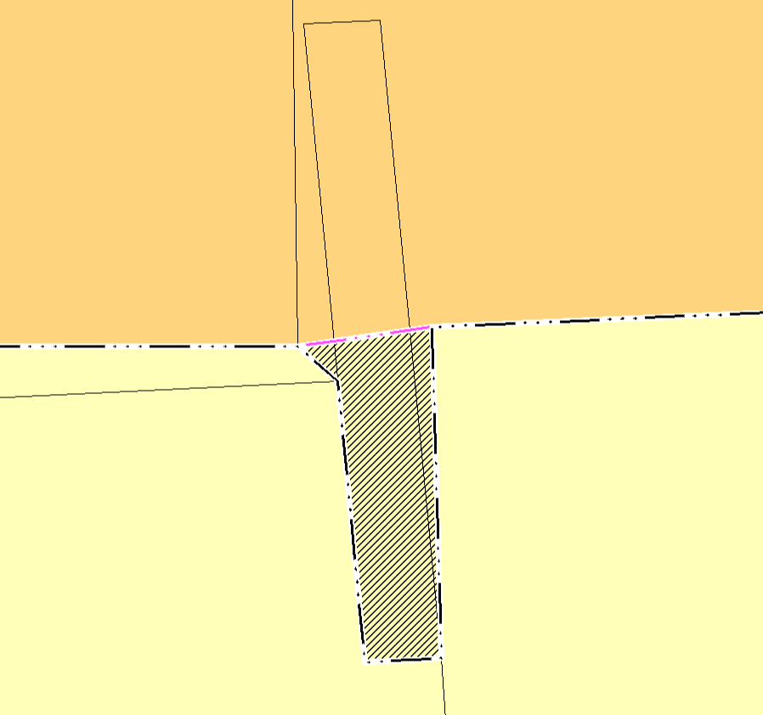

Существующие границы населенных пунктов Верхнесеребрянского сельского поселения муниципального района «Ровеньский район» Белгородской области отображены в соответствии с данными ранее утвержденного генерального плана Верхнесеребрянского сельского поселения муниципального района «Ровеньский район» Белгородской области (утвержден Распоряжением департамента строительства и транспорта Белгородской области № 143 от 01.03.2018г).

Границы лесничеств в генеральном плане указаны в соответствии со сведениями о границах Ракитянского лесничества, внесенных в Единый государственный реестр недвижимости (реестровый номер 31:00-15.1). В соответствии со ст.10 Федерального закона № 280-ФЗ от 29 июля 2017 года (в ред. Федерального закона № 120 – ФЗ от 30 апреля 2021 года) при проектировании границ населенных пунктов применяются сведения о границах лесничеств, внесенных в Единый государственный реестр недвижимости (согласно письму Федерального агентства лесного хозяйства (РОСЛЕСХОЗ) от 12 августа 2021 года № ИС-02-54/17754 (Приложение 5).

# Сведения об утвержденных предметах охраны и границах территорий исторических поселений федерального значения и исторических поселений регионального значения

1. В границах Наголенского, Верхнесеребрянского сельских поселений и поселка Ровеньки Муниципального района «Ровеньский район» Белгородской области располагается особо охраняемая природная территория (ООПТ) - природный парк регионального значения «Ровеньский».

Статус ООПТ установлен Постановлением Главы администрации Белгородской области от 26.08.1998 г N 469.

В границах Верхнесеребрянского сельского поселения муниципального района «Ровеньский район» Белгородской области природный парк регионального значения «Ровеньский», участок болота и заболоченного луга расположен южнее с. Нижняя Серебрянкана, с северной и северо-восточной стороны граница идет пересекая естественные сельскохозяйственные угодья (пастбиша), далее в юго-восточном направлении поворачивает и продолжает идти по естественным сельскохозяйственным угодьям (пастбища), затем меняет направление на юг и проходит по границе земель ГЛФ ур. Серебрянские Сосны - II, участок урочища Серебрянские Сосны - II (кв. 57 ОГУ "Ровеньское лесничество"), с западной и юго-западной стороны проходит по границе ур. Серебрянские Сосны - I (кв. 55, 56 ОГУ "Ровеньское лесничество"), потом поворачивает на северо-запад продолжая идти по полевой дороге огибая территорию фермы, общей площадью 1338,1га.

**Режим особой охраны ООПТ**

Запрещено:

Распашка территории, рубка леса, кроме рубок ухода и санитарных рубок, направленных на сохранение лесных насаждений и усиление эстетических свойств леса, повреждение деревьев и кустарников, выжигание растительности, проезд транспорта, обустройство стоянок, кемпингов, вытаптывание растительного покрова и уплотнение почвы, охота на животных, строительство промышленных и хозяйственных объектов, разработка полезных ископаемых, изыскательские, взрывные и буровые работы, устройство свалок, сжигание отходов, применение и хранение ядохимикатов, минеральных удобрений, сбор цветов и лекарственных трав, другие действия, которые могут привести к ухудшению качества окружающей среды или сокращению биоразвития.

1. В границах городского поселения «Поселок Ровеньки» и Верхнесеребрянского сельского поселения Муниципального района «Ровеньский район» Белгородской области располагается особо охраняемая природная территория (ООПТ) - охраняемое урочище «Сосновые культуры».

В границах городского поселения «Поселок Ровеньки» находятся в центральной части Урочищ Пески I-II, состоят из кварталов 48, 68, ОКУ «Ровеньское лесничество»; в центральной части урочищ Буденовские Сосны I-II, состоят из кварталов 51, 52, 69, 53, 54, ОКУ «Ровеньское лесничество»; и в границах Верхнесеребрянского сельского поселения в центральной части урочищ Серебрянские Сосны I-II, состоят из кварталов 55, 56, 57, ОКУ «Ровеньское лесничество». Общая площадь 800 га.

Образована на основании Решения исполнительного комитета областного совета народных депутатов «О создании сети ООПТ области» от 30.08.1991 г. N 267 в соответствии с Федеральным законом о 14 марта 1995 года №33-ФЗ «Об особо охраняемых природных территориях».

**Режим особой охраны ООПТ**

Запрещено:

Строительство зданий, сооружений, дорог и трубопроводов, линий электропередач и прочих коммуникаций, изыскательские, взрывные и буровые работы. Разработка полезных ископаемых, устройство свалок, применение и хранение ядохимикатов, минеральных удобрений. Рубка леса, кроме рубок ухода и санитарных рубок направленных на сохранение лесных насаждений и усиление эстетических свойств леса, распашка территории за исключением проведения уходов за противопожарными разрывами, выжигание растительности, проезд транспорта, устройство стоянок, кемпингов, а также действия, которые могут привести к ухудшению качества окружающей среды или сокращению биоразвития.

На территории Верхнесеребрянского сельского поселения расположены следующие объекты культурного наследия регионального значения:

1. Братская могила советских воинов, погибших в годы Великой Отечественной войны.

Местоположение объекта культурного наследия: Белгородская область, Ровеньский район, с. Верхняя Серебрянка, ул. Центральная.

Объект культурного наследия (ОКН) поставлен на государственную охрану постановлением главы администрации Белгородской области от 12.05.1997 г. № 229.

Регистрационный номер объекта в едином государственном реестре объектов культурного наследия 311610543260005.

Кадастровый номер земельного участка, на котором расположен ОКН, 31:24:1203002:62.

Кадастровый номер ОКС 31:24:1203002:69. Памятник истории.

Границы зон охраны, режимы использования земель и требования к градостроительным регламентам в границах зон охраны объекта культурного наследия регионального значения «Братская могила советских воинов, погибших в годы Великой Отечественной войны», утверждены распоряжением Правительства Белгородской области от «01» февраля 2021 г № 43-рп.

1. Церковь Святителя Тихона Задонского. Храм во имя Святителя Тихона Задонского построен в 1862 году, через несколько месяцев после прославления этого угодника Божия в лике святых.

Местоположение объекта культурного наследия: Белгородская область, Ровеньский район, с. Нижняя Серебрянка, ул. Заречная, 21.

Объект культурного наследия поставлен на государственную охрану постановлением главы администрации Белгородской области от 12.05.1997 г. № 229.

Регистрационный номер объекта в едином государственном реестре объектов культурного наследия 311410073760005.

Кадастровый квартал: 31:24:1205001.

Кадастровый номер ОКС 31:24:1205001:32.

**Перечень мероприятий по сохранению объектов культурного наследия**

В соответствии с [Федеральным законом от 25.06.2002 N 73-ФЗ "Об объектах культурного наследия (памятниках истории и культуры) народов Российской Федерации"](http://www.consultant.ru/document/cons_doc_LAW_37318/) для объектов культурного наследия устанавливаются защитные зоны объектов культурного наследия.

Защитными зонами объектов культурного наследия являются территории, которые прилегают к включенным в реестр памятникам и ансамблям и в границах которых в целях обеспечения сохранности объектов культурного наследия и композиционно-видовых связей (панорам) запрещаются строительство объектов капитального строительства и их реконструкция, связанная с изменением их параметров (высоты, количества этажей, площади), за исключением строительства и реконструкции линейных объектов.

Границы защитной зоны объекта культурного наследия устанавливаются: для памятника, расположенного в границах населенного пункта, на расстоянии 100 метров от внешних границ территории памятника; для памятника, расположенного вне границ населенного пункта, на расстоянии 200 метров от внешних границ территории памятника.

Защитная зона объекта культурного наследия прекращает существование со дня утверждения в порядке, установленном [статьей 34](http://www.consultant.ru/document/cons_doc_LAW_37318/12bab00129e1f67054f2ff8c4a9222f95908593d/#dst100223) Федерального закона от 25.06.2002 №73-ФЗ, проекта зон охраны такого объекта культурного наследия.

# Приложение к тому 2 «Материалы по обоснованию

**генерального плана»**

# *Приложение 1*

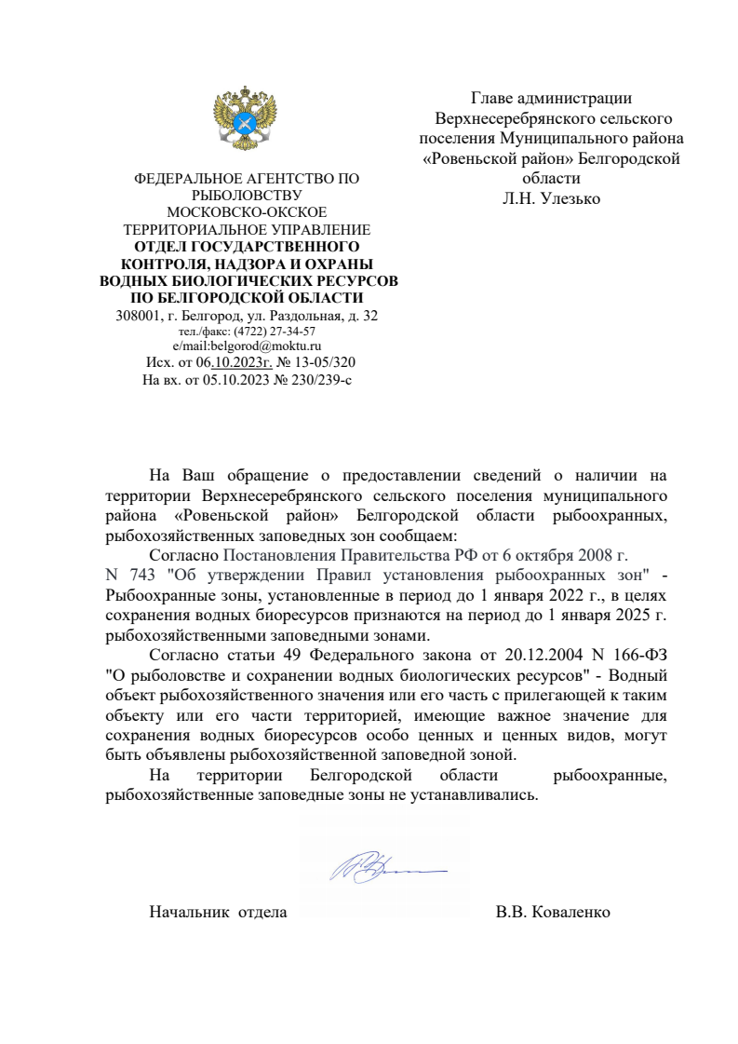

# *Приложение 2*

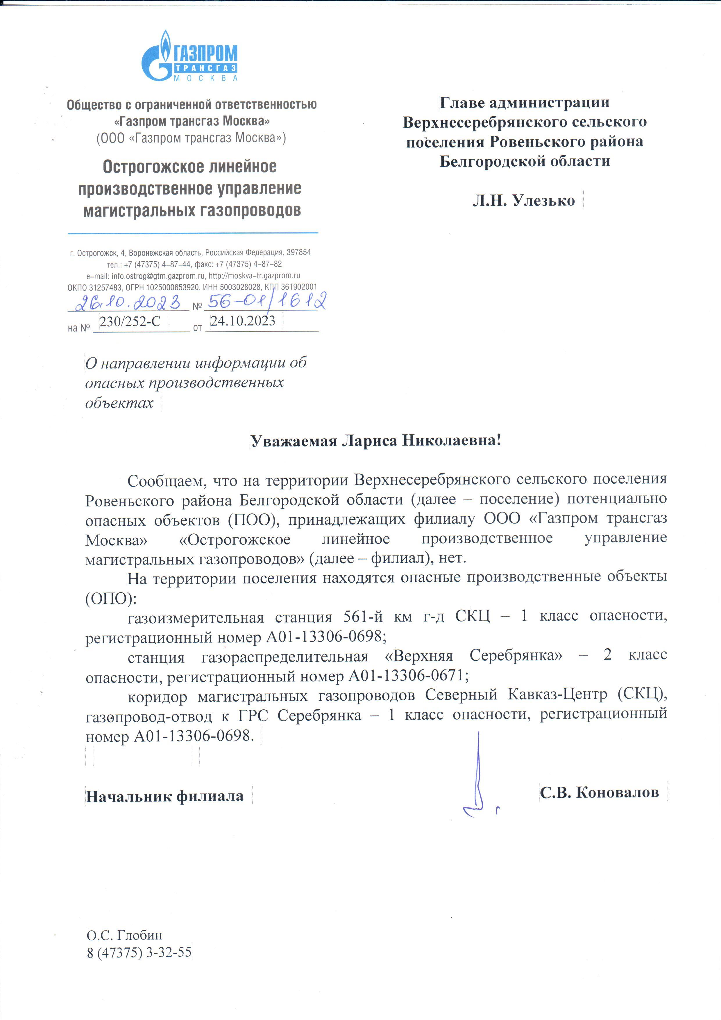

# *Приложение 3*

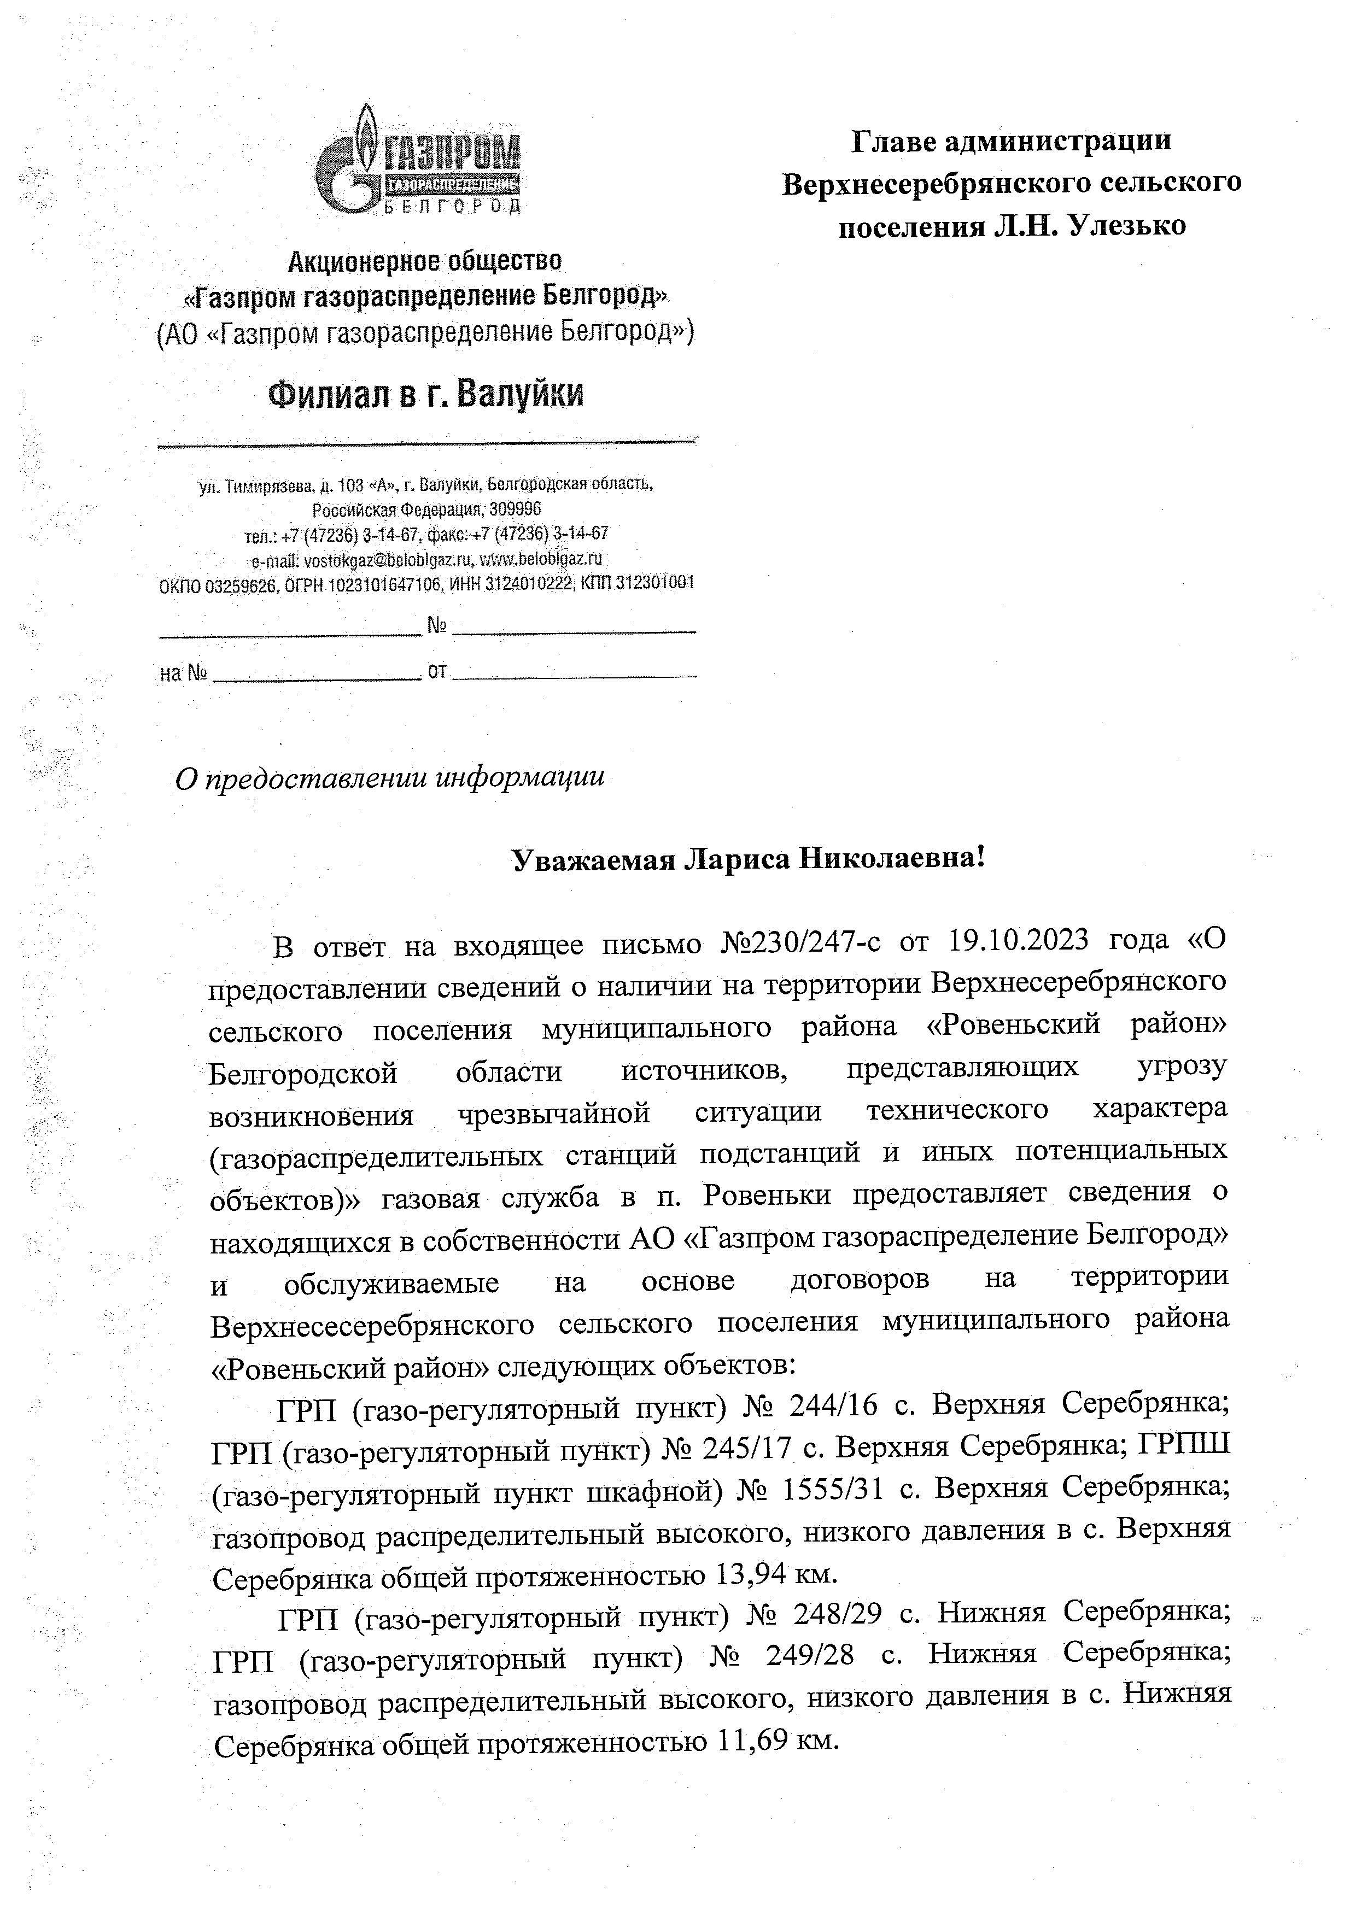

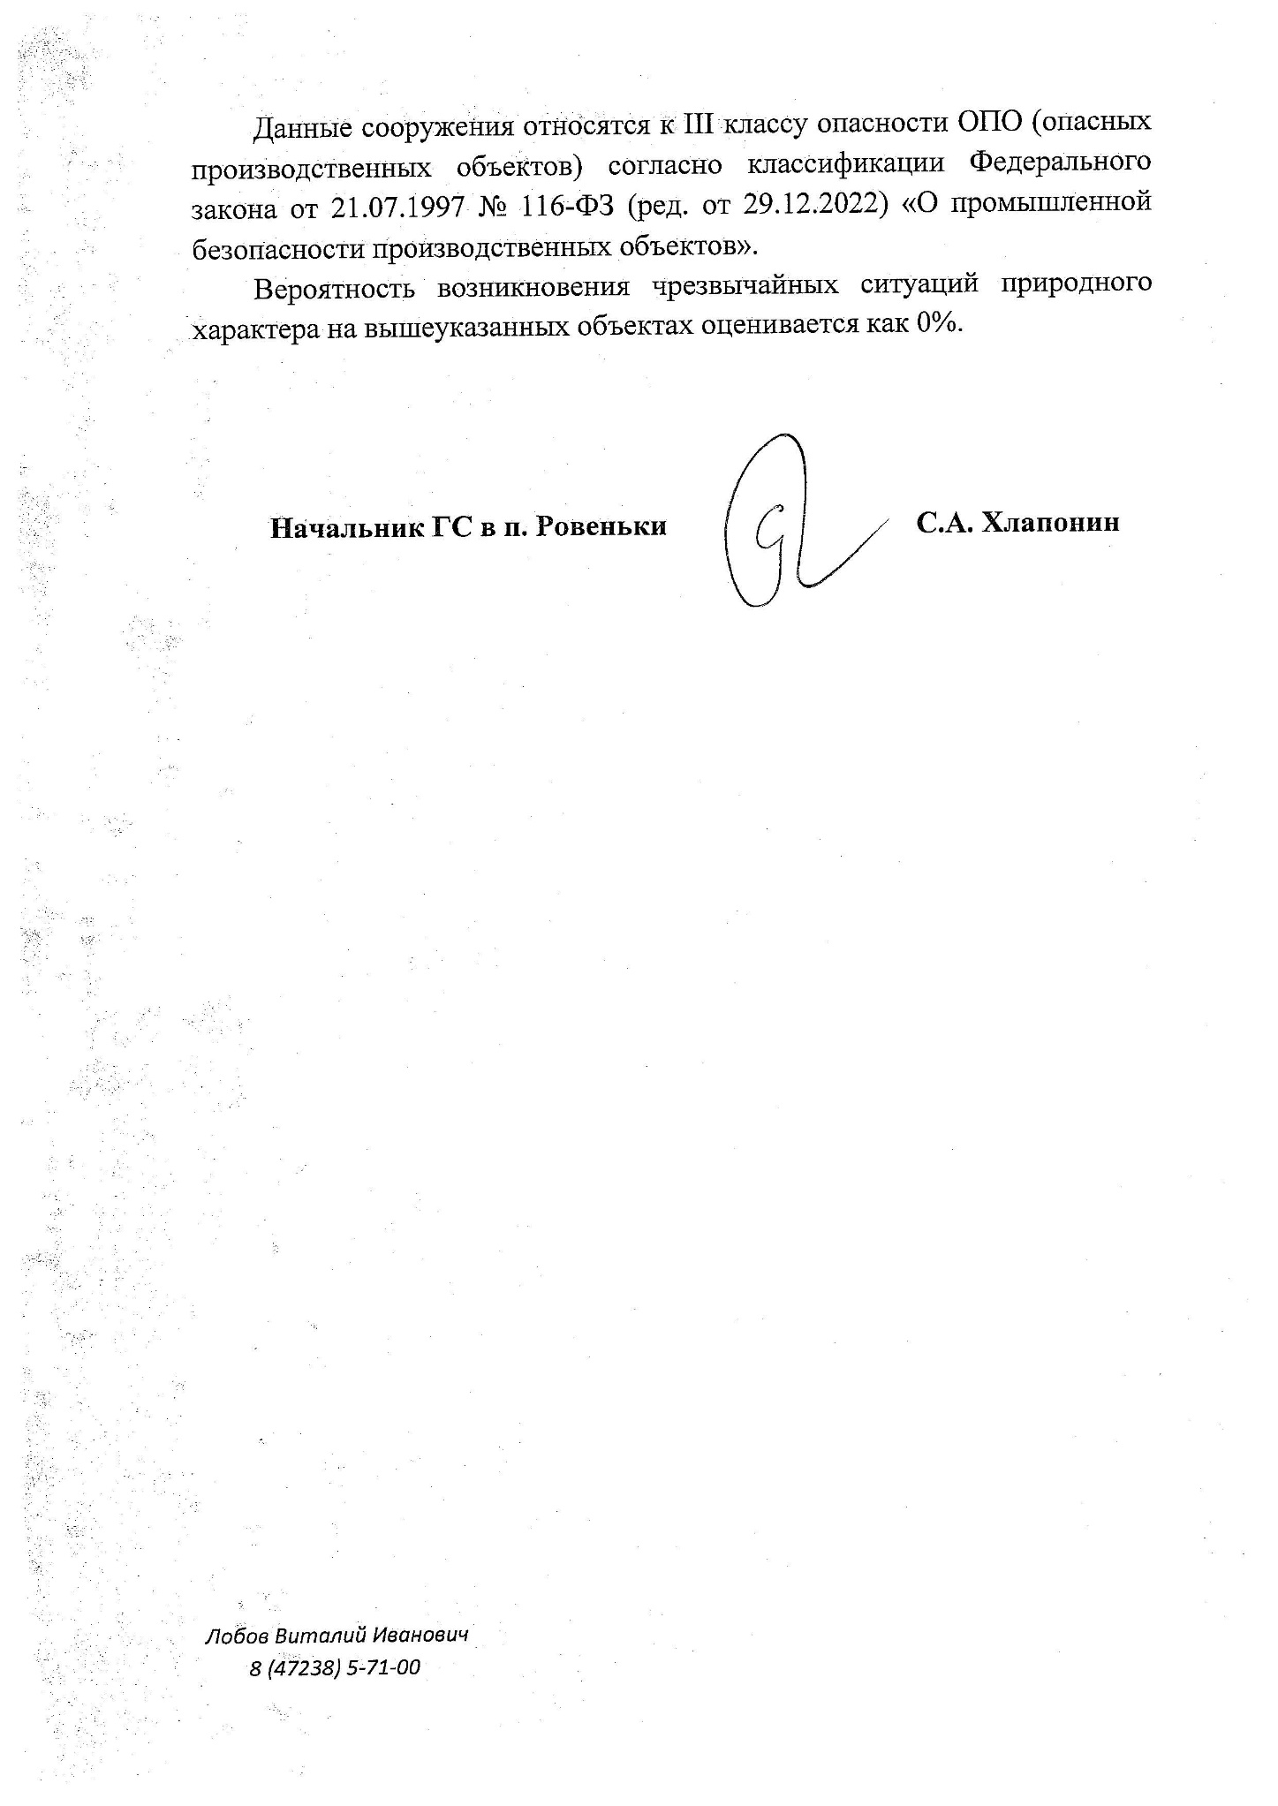

# *Приложение 4*

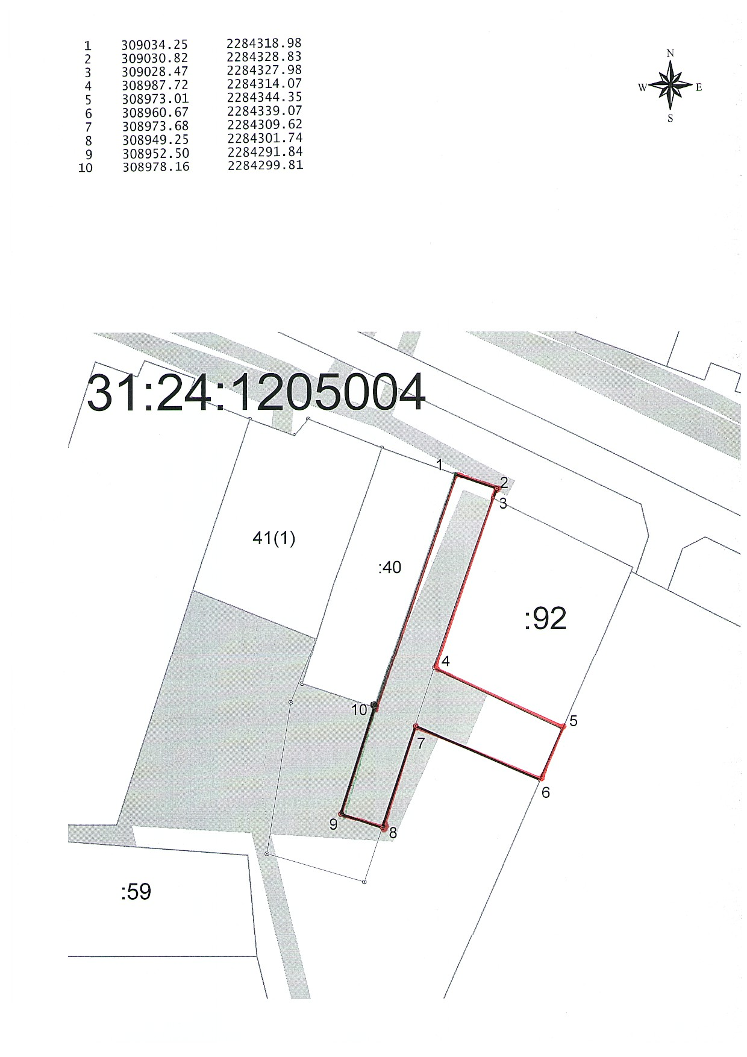

# *Приложение 5*

